**СОДЕРЖАНИЕ**

Введение 7

1 Обоснование целесообразности создания подсистемы по учёту операций с контейнерами 9

1.1 Описание предметной области 9

1.1.1 Введение в терминально-складские комплексы 9

1.1.2 Особенности работы Автоматизированной системы управления терминально-складскими комплексами 10

1.2 Описание текущей работы по учёту операций с контейнерами в АРМ ПКП 12

1.3 Обоснование разработки 17

2 Требования на разработку подсистемы 19

2.1 Требования к системе в целом 20

2.1.2 Требования к структуре и функционированию системы 20

2.1.2 Требования к численности и квалификации пользователей системы 25

2.1.3 Требования к показателям назначения 26

2.1.4 Требования к эргономичности и технической эстетике 26

2.1.5 Требования к патентной чистоте 26

2.2 Требования к функциям (задачам), выполняемым разрабатываемой системой 26

2.2.1 Справочная форма «Книга выгрузки контейнеров ГУ-44к» 26

2.2.2 Справочная форма «Наличие контейнеров с грузом» 27

2.2.3 Справочная форма «Книга завоза контейнеров» 28

2.2.4 Справочная форма «Книга вывоза контейнеров» 29

2.3 Требования к видам обеспечения 30

2.3.1 Требования к математическому обеспечению 30

2.3.2 Требования к лингвистическому обеспечению 30

2.3.3 Требования к системному программному обеспечению 30

3 Разработка программного обеспечения оперативно-аналитической подсистемы по учёту операций с контейнерами 32

3.1 Описание функционала 32

3.2 Моделирование и визуализация с помощью StarUML 33

3.2.1 Диаграмма последовательности (Sequence Diagram) 33

3.2.2 Диаграмма классов (Class Diagrams) 36

3.3 Программная реализация веб-приложения 37

3.3.1 SQL Запросы для формирования справочных форм 39

3.4 Пользовательский интерфейс 43

3.4.1 Выбор справочной формы 43

3.4.2 Фильтры 43

3.4.3 Сообщение «Данные не найдены» 45

3.4.4 Страница справочной формы «Книга выгрузки контейнеров ГУ-44к» 45

3.4.5 Страница справочной формы «Наличие контейнеров с грузом» 46

3.4.6 Страница справочной формы «Книга завоза контейнеров» 47

3.4.7 Страница справочной формы «Книга вывоза контейнеров» 47

4 Оценка разработанной подсистемы 49

Заключение 54

Список использованных источников 55

Приложение А Форма «Книга выгрузки контейнеров ГУ-44К» 56

Приложение Б Форма «Наличие контейнеров с грузом» 57

Приложение В Форма «Книга завоза контейнеров» 58

Приложение ГФорма «Книга вывоза контейнеров» 59

Приложение ДИнтерфейс, отвечающий за фильтры. 60

Приложение ЕРезультаты проведенных экспериментов. 64

Приложение ЖЛистинг кода фронтенда 65

Приложение ИЛистинг кода серверной части бэкенда 82

# **ВВЕДЕНИЕ**

В современном мире транспортно-логистические комплексы становятся всё более сложными и разветвлёнными, что требует эффективного управления и контроля за операциями. Одним из ключевых элементов в этой системе является являются пунктьно-стокские комплексы (ТСК), где осуществляется приём, хранение и отпоставкика поставкиов, включая емкостьы. Для эффективного управления такими комплексами внедряются и разрабатываются Автоматизированные системы управления площадкаьно-логистический центрскими комплексами (АСУТСК).

В рамках данного исследования рассматривается обоснование создания оперативно-аналитической подсистемы по учёту операций с боксами в составе АСУТСК. Рассмотрено текущее состояние учёта операций с боксами в автоматизированном рабочем месте приемосдатчика боксной площадки (АРМ ПКП), выявлены проблемы и недостатки данной системы, а также предложено готовое решение в виде оперативно-аналитической подсистемы.

Важным аспектом плана является диагностика средств и инструментов разработки, изучение применения веб-технологий и особенностей создания потребительского экранное представлениеа. Для выполнения задач будут использованы следующие инструменты: среда разработки «VS Code», инструмент тестирования «Postman» и инструмент моделирования «Star UML». Особое внимание уделяется применению веб-технологий и созданию интуитивно понятного GUIа.

Практическая часть работы включает разработку GUIа с использованием инфраструктуры АСУТСК, создание диаграмм классов и последовательности для вычислительный центрной части, а также разработку самого программного обеспечения. Основные нормы включают наличие диаграмм и отлаженное программное обеспечение. Выполнение этой работы обеспечит практический опыт в разработке программных систем, освоение современных инструментов и технологий, а также улучшение навыков разработкаирования и разработки ПО.

Кроме того, в исследовании уделяется особое внимание производительности подсистемы, отвечающих за обработку и выдачу исходных материалов. Одним из ключевых показателей производительности является время формирования справочных форм. Исследуется экспериментальное определение среднего времени обработки операций по формированию отчётов в разработанной подсистеме, будет представлен детальный разбор временных характеристик разработанной подсистемы и будет сделан вывод о её соответствии заданным критериим.

# **Обоснование целесообразности создания подсистемы по учёту операций с резервуарами**

## **Описание предметной области**

### **Введение в площадкаьно-логистический центрские комплексы**

Терминально-депоские комплексы (ТСК) – это инфраструктурные объекты, предназначенные для приема, временного хранения, обработки и отправки товаров и таруов, включая различные этапы и действия в логистической цепи, связанные с их обработкой [3].

ТСК играют ключевую роль в логистической цепи, обеспечивая эффективное управление потоком партияов на протяжении всего пути от отправителя к получателю. ТСК включают в себя различные элементы, такие как хранилищеские помещения, площадки для маневрирования партияовых транспортных средств, площадкаы обработки партияов, системы хранилищеского надзора и контроля, а также инфраструктуру для передачи и обработки информации.

В ТСК выполняются различные процессы, такие как выматериалыка и заматериалыка материалыов, сортировка, упаковка, размещение на хранилищее, инвентаризация, отслеживание и управление качества. Эти процессы выполняются с использованием различных технологий и оборудования, включая автоматизированные системы и роботизированные устройства.

Учет операций с боксами играет решающую роль в оптимизации процессов в ТСК. Он позволяет отслеживать перемещение боксов по запаснику или зонау, определять их местоположение, состояние и содержимое. Это обеспечивает более точное планирование и управление запасникскими запасами, минимизирует потери времени и снижает риски ошибок.

Эффективная комплекс фиксированиеа также способствует повышению безопасности и обеспечению надежности операций. Путем непрерывного отслеживания перемещения поставкиов и контроля состояния таруов, комплекс фиксированиеа позволяет оперативно реагировать на потенциальные проблемы, предотвращая утерю или повреждение товаров. Мониторинг сроков хранения товаров и соблюдение норм и стандартов обеспечивают стабильность и качество обслуживания. Анализ сведений о перемещении, состоянии и использовании ящиков помогает выявить узкие места в операционных процессах и принять меры по их устранению, что в конечном итоге повышает оптимальность работы комплекса и улучшает общую производительность логистических цепочек.

Постоянное улучшение подходов фиксированиеа операций с емкостьами и технологий на современные решения способствует повышению производительности и конкурентоспособности площадкаьно-логистический центрских комплексов. Они становятся более гибкими, адаптивными к изменяющимся рыночным условиям и регламентым клиентов.

Создание современной системы управления ТСК, способные обеспечить автоматизацию, централизацию, интеграцию и оптимизацию всех процессов, а также обеспечить высокий уровень контроля.

ТСК играют ключевую роль в логистической цепи и их эффективное управление является критически важным для обеспечения эффективности и конкурентоспособности всей системы. Разработка подсистемы по учёту операций с ящиками имеет большое значение для оптимизации работы ТСК и обеспечения их более эффективного функционирования.

### **Особенности работы Автоматизированной системы управления хабьно-депоскими комплексами**

Автоматизированная механизм управления зонаьно-депоскими комплексами (АСУ ТСК) играет важную роль в повышении эффективности и оперативности управления железнодорожными зонаами и депоскими комплексами.

Эта архитектура представляет собой комплекс программно-аппаратных средств, предназначенных для автоматизации и оптимизации. АСУ ТСК в ОАО РЖД включает широкий спектр режимов, каждый из которых выполняет определенные функции. Эти режимы включают в себя уведомления для оперативной связи с сотрудниками, реестр документов для архитектуратизации и управления документами, паспорта объектов для хранения основной информации о комплексах и оборудовании, а также функции по управлению ценами, клиентами, выполнению работ, исследованиеу финансовой деятельности и другие. АСУТСК также обеспечивает ведение номенклатурно-справочной информации и управление профилями пользователей для эффективного функционирования системы.

Внедрение оперативно-аналитической подсистемы по мониторингу операций с таруами и формирование справочных форм, таких как «Наличие резервуаров с материалыом», «Книга завоза боксов», «Книга вывоза емкостьов» и «Книга выпоставкики резервуаров ГУ-44к», позволяет значительно улучшить управление запасникскими операциями и повысить результативность всей логистической цепочки.

Такая составная часть способствует повышению оперативности и точности фиксированиеа всех операций с таруами. Формирование справочных форм позволяет оперативно отслеживать наличие таруов, их принадлежность, а также осуществлять координация за поставкиами в таруах.

Это существенно снижает риск ошибок и упрощает процесс управления стокскими запасами. Благодаря оперативно-аналитической подсистеме руководство компании получает возможность принимать более обоснованные и эффективные управленческие решения.

Информация, предоставляемая справочными формами, позволяет более точно прогнозировать потребности в ресурсах, планировать закупки новых таруов и оптимизировать распределение ресурсов для максимизации эффективности запасникских операций.

Кроме того, внедрение такой подсистемы значительно повышает прозрачность и координация за процессами управления стоком. Формирование книги завоза, вывоза и выпоставкики емкостьов позволяет более детально контролировать каждую операцию с емкостьами, что способствует снижению рисков ошибок или недостаточной информированности. Это особенно важно в условиях динамичной логистической среды, где необходимо оперативно реагировать на изменения.

## **Описание текущей работы по учёту операций с боксами в АРМ ПКП**

АРМ ПКП – это автоматизированное рабочее место приемосдатчика ящикной площадки. АРМ ПКП является составной частью автоматизированной системы управления станциями (АСУ СТ). Разработчик АРМ ПКП – Центр информационных технологий на транспорте ООО «ЦИТТранс»

АРМ ПКП представляет собой программное обеспечение как для отслеживания текущей деятельности ящикной площадки, выполняемой персоналом приемосдатчиков на станции, так и для разбора работы станции, проводимого администрацией.

АРМ ПКП обеспечивает автоматизацию следующих функций:

* оформление приема;
* оформление без документных ящиков;
* формление соответствующих технологических документов и ведение станционной сводканости (ПСА формы КЭУ-16, памяток формы ГУ-45, вагонных листов формы ГУ-38 и др.);
* мониторинг работы резервуарной площадки;
* получение необходимых справок.

При работе с АРМ ПКП для каждого рабочего места требуется персональная электроно-вычислительная машина (ПЭВМ). Установкой необходимых компонентов и их настройкой на ПЭВМ занимаются как сами разработчики, так и системные администраторы, которые работают с помощью специальных программ. Так же системный администратор устанавливает хостные настройки, распространяющиеся на работу всего хоста, станции или отдельного рабочего места. Они определяют полномочия пользователя и учитывают особенности выполнения различных технологических операций – это влияет на структуру и состав справочных форм.

Для наглядности опишем процесс установки и запуска АРМ ПКП на диаграмме BPMN [1] (рисунок 1).

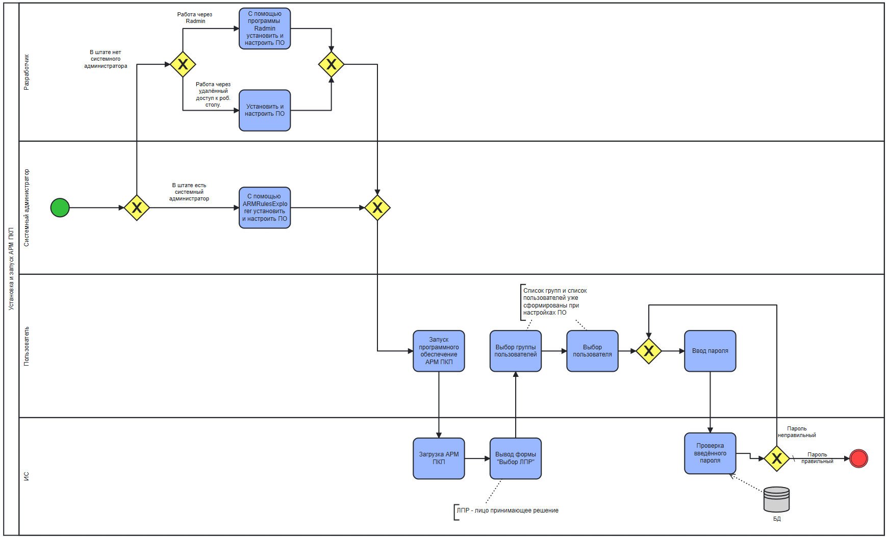

Рисунок 1 – Диаграмма как есть в нотации BPMN. Установка и запуск АРМ ПКП

При входе в систему на экране появится форма «Выбор ЛПР», из общего списка необходимо выбрать группу и пользователя, который в данный момент допущен к работе с программным обеспечением АРМ ПКП. Каждая группа имеет свои полномочия (права) и разрешенные места работы. Местом работы называется набор путей и боксных площадок, с которыми может работать оператор.

Для работы с определенными справочными формами, такими как «Наличие ящиков с материалыом», «Книга завоза резервуаров», «Книга вывоза боксов» и «Книга выпартияки резервуаров ГУ-44к», необходима предварительная настройка системы на каждой станции и (или) в рабочем месте. Эту настройку выполняет системный администратор с помощью программы ARMRulesExplorer, а не потребитель напрямую.

При формировании нужной справочной формы, заказчик выбирает узел, где доступен список справочных форм. Для выбора определенных параметров в форме, заказчик может использовать параметры, предоставленные системой. Эти параметры могут отличаться для разных справочных форм. Например, заказчик может выбирать значения параметров из списка, использовать календарь для выбора даты и времени, или вводить числовые значения в соответствующие поля.

Далее следует установить требуемые в пресетах параметры и нажать кнопку «Применить». Если в БД АСУ СТ есть данные, удовлетворяющие введенным параметрам, то появляется экранная форма доклада. Если информации нет- то предупреждение: «Нет информации для доклада».

Пример формирования справочной формы можно посмотреть на рисунке 2.

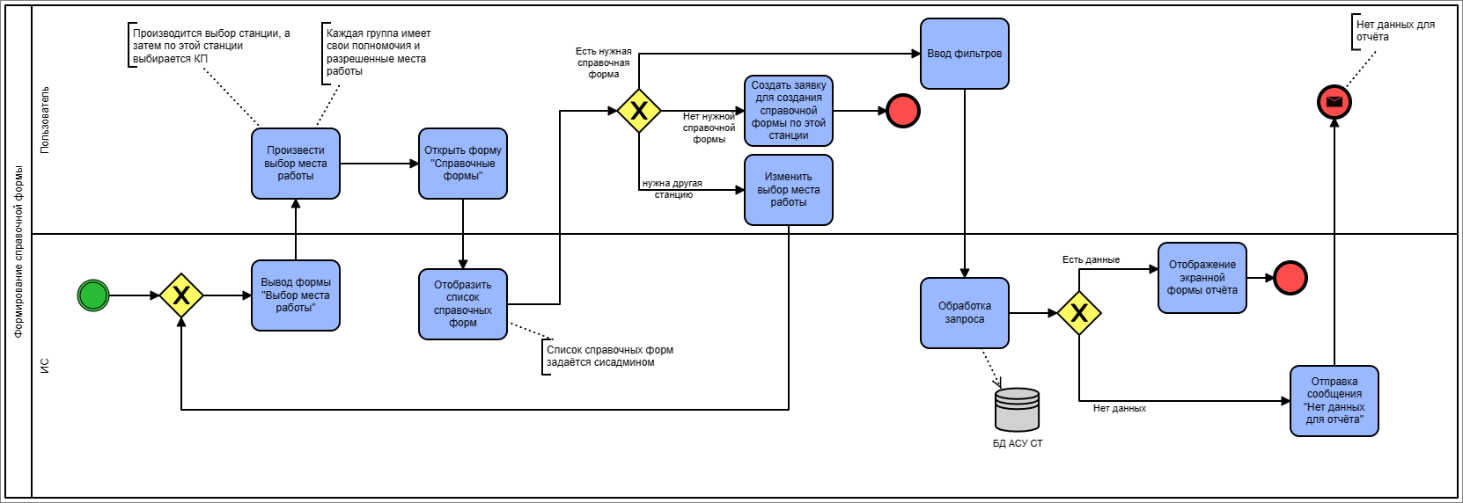

Рисунок 2 – Диаграмма как есть в нотации BPMN. Формирование справочной формы

## **Обоснование разработки**

На сегодняшний день основная часть задач сотрудников ЦМ в ОАО РЖД выполняется в рамках АСУ ТСК. Однако для ведения координацияа операций с таруами и получения необходимых справочных форм сотрудникам ЦМ приходится обращаться к сторонним архитектурам, в частности, к АРМ ПКП.

Еще одним недостатком АРМ ПКП является его децентрализованность. Учет операций с боксами ведется только для конкретной станции, а информация о происходящем на других станциях не учитывается. Для получения полной справочной формы приходится объединять данные с нескольких станций.

При исследованиее работы программы АРМ ПКП и изучении диаграмм BPMN «Как есть» (рисунок 1 и рисунок 2) обнаружены определенные недочеты в бизнес-процессе. Данное приложение функционирует только на персональных ЭВМ и требует установки и настройки со стороны системных администраторов.

Настройка программы осуществляется системными администраторами, которые определяют, какие справочные формы будут доступны на конкретной станции. Это приводит к ситуации, когда потребитель может столкнуться с отсутствием нужной формы или ее неправильным отображением. В таких случаях пользователю приходится обращаться к системному администратору для добавления или настройки необходимой формы.

Кроме того, при входе в систему, администратор сразу указывает на какой станции он будет работать, что затрудняет доступ к данным с других. Для получения справочной формы по другой станции приходится произвести настройки в отдельной вкладке, а не в самом отборе.

Эти недостатки сказываются на эффективности и удобстве использования программы АРМ ПКП, замедляя процессы работы сотрудников и создавая дополнительные сложности при учёте операций с боксами. Для повышения производительности и удобства работы необходимо рассмотреть возможности улучшения и модернизации данной системы, включая упрощение процесса настройки и расширение функционала для более гибкого управления данными и формами.

АСУ ТСК уже запущена и выполняет ряд задач, аналогичных тем, которые выполняются в АРМ ПКП. Однако АСУ ТСК имеет несколько преимуществ. Она реализована на технологии тонкого клиента, что позволяет работать с ней через интернет-браузер без необходимости установки дополнительного программного обеспечения на рабочих местах пользователей. Нет необходимости в проведении начальных настроек при входе в систему - достаточно ввести логин и пароль, и комплекс автоматически определит доступные пользователю активности и функционал. Это делает процесс работы более гибким и удобным для пользователей, сокращая время на подготовку к использованию системы и устраняя необходимость в установке специализированных приложений.

Разрабатываемая оперативно-аналитическая раздел учёта операций с боксами, входящая в состав АСУ ТСК, нацелена на обеспечение максимального удобства для пользователей. Для этого предусмотрен единый и интуитивно понятный оболочка с единым графическим дизайном, где основные элементы управления и навигации будут располагаться в одном и том же месте для удобства использования. Особое внимание уделяется упрощению процесса формирования справочных форм: критерийы для создания этих форм будут доступны на одной странице, что позволит пользователям удобно и быстро настраивать необходимую отчётность. Кроме того, предусматривается возможность получения справочных форм не только для отдельной станции, а сразу для всего зонаьно-логистический центрского комплекса.

Представим диаграмму как будет по формированию справочных форм в нотации BPMN (рисунок 3).

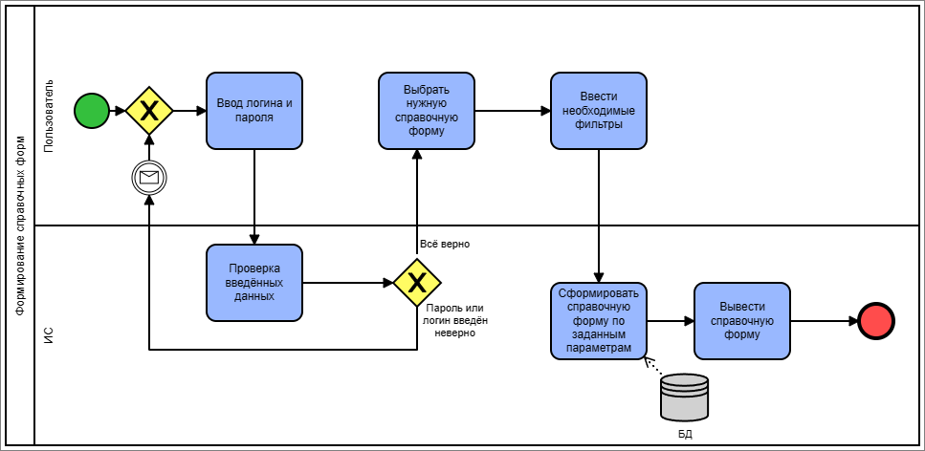

Рисунок 3 – Диаграмма как будет в нотации BPMN. Формирование справочной формы

# **Требования на разработку подсистемы**

Обоснованное и детальное определение требований к информационной системе является ключевым элементом успешного процесса создания системы. Содержание технического задания (ТЗ) на систему регламентируется ГОСТом 34.602–2020, который устанавливает основные аспекты требований к системе. Однако начальная работа по формированию требований начинается еще на стадии предпрограмманого обследования объекта информатизации, где определяются потребности пользователей относительно создаваемой информационной системы.

В процессе планирования нормы могут претерпевать изменения и уточнения, что является нормальной практикой и может быть необходимо для создания оптимальной системы. Однако, чем более полно и обоснованно сформулированы нормы на начальных этапах, тем более успешным, быстрым и экономически эффективным может быть процесс создания системы.

Согласно ГОСТу, критерии к автоматизированной системе можно разделить на три категории:

* критерии к системе в целом;
* нормы к функциям (задачам), выполняемым разрабатываемой системой;
* условия к различным типам обеспечения (информационному, техническому, программному и т. д.);

После обсуждения общих принципов формирования требований к информационной системе согласно ГОСТу 34.602-89, перейдем к разработке специальных требований для оперативно-аналитической подсистемы, ответственной за фиксирование операций с таруами в рамках автоматизированной системы управления хабьно-запасникским комплексом (АСУ ТСК).

Разработанная оперативно-аналитическая элемент по учёту операций с боксами в составе АСУ ТСК должна быть реализована в программных средствах в соответствии с критериими проводимой политики импортозамещения.

## **Требования к системе в целом**

### **Требования к структуре и функционированию системы**

Разработанная оперативно-аналитическая сегмент по учёту операций с емкостьами должна состоять из следующих справочных форм:

* книга выпродукцияки таруов ГУ-44к;
* книга завоза емкостьов;
* книга вывоза боксов;
* наличие таруов с поставкиом;

#### **Требования к функциональной структуре системы**

В разработанной подсистеме по учёту операций с боксами должны быть реализованы функции в соответствии с Таблицей 1

Таблица 1 – Реализуемые функции

|  |  |  |
| --- | --- | --- |
| Подсистема | Справочная форма | Функции |
| Оперативно-аналитическая подсистема по учёту операций с контейнерами. | Книга выгрузки контейнеров ГУ-44к. | 1. Введение следующих фильтров:  * Дата с – выбор из календаря или ввод вручную; * Дата по – выбор из календаря или ввод вручную; * ДМ – выбор из справочника (обязательный фильтр для выбора); * МЧ – выбор из справочника (обязательный фильтр для выбора); * МОП – выбор из справочника (обязательный фильтр для выбора).  1. Вывод сформированной справочной формы в составе следующих столбцов (Приложение А, таблица А.1.):  * № п/п; * Номер вагона; * Номер отправки; * Сведения о контейнере:   + Код владельца;   + Номер;   + Типоразмер; * Дата и время выгрузки; * Местонахождение контейнера; * Номер документа; * Дата и время закрытия учета; * Примечания. |

Продолжение таблицы 1

|  |  |  |
| --- | --- | --- |
| Подсистема | Справочная форма | Функции |
| Оперативно-аналитическая подсистема по учёту операций с контейнерами. | Наличие контейнеров с грузом. | 1. Введение следующих фильтров:  * Дата с – выбор из календаря или ввод вручную; * Дата по – выбор из календаря или ввод вручную; * ДМ – выбор из справочника (обязательный фильтр для выбора); * МЧ – выбор из справочника (обязательный фильтр для выбора); * МОП – выбор из справочника (обязательный фильтр для выбора); * Наименование груза – выбор из справочника ЕТСНГ.  1. Вывод сформированной справочной формы в составе следующих столбцов (Приложение Б, таблица Б.1.):  * Код груза – отображается код груза по ЕТСНГ; * Наименование – отображается наименование груза по ЕТСНГ; * Кол-во контейнеров – расчет количества контейнеров по данным СК-1. |

Продолжение таблицы 1

|  |  |  |
| --- | --- | --- |
| Подсистема | Справочная форма | Функции |
| Оперативно-аналитическая подсистема по учёту операций с контейнерами. | Книга завоза контейнеров. | 1. Введение следующих фильтров  * Дата с – выбор из календаря или ввод вручную; * Дата по – выбор из календаря или ввод вручную; * ДМ – выбор из справочника (обязательный фильтр для выбора); * МЧ – выбор из справочника (обязательный фильтр для выбора); * МОП – выбор из справочника (обязательный фильтр для выбора); * Состояние контейнера: * Все;   + Груженый;   + Порожний.  1. Вывод сформированной справочной формы в составе следующих столбцов (Приложение В, таблица В.1.):  * № п/п; * Номер контейнера; * Типоразмер; * Дата и время завоза или загрузки; * № КЭУ-16; * Код клиента; * Наименование клиента; * Вес брутто; * Номер автомобиля; * Водитель; * Примечание. |

Продолжение таблицы 1

|  |  |  |
| --- | --- | --- |
| Подсистема | Справочная форма | Функции |
| Оперативно-аналитическая подсистема по учёту операций с контейнерами. | Книга вывоза контейнеров. | 1. Введение следующих фильтров  * Дата с – выбор из календаря или ввод вручную; * Дата по – выбор из календаря или ввод вручную; * ДМ – выбор из справочника (обязательный фильтр для выбора); * МЧ – выбор из справочника (обязательный фильтр для выбора); * МОП – выбор из справочника (обязательный фильтр для выбора); * Состояние контейнера: * Все;   + Груженый;   + Порожний.  1. Вывод сформированной справочной формы в составе следующих столбцов (Приложение Г, таблица Г.1.)  * № п/п; * Номер контейнера; * Типоразмер; * Дата и время вывоза или разгрузки; * № КЭУ-16; * Код клиента; * Наименование клиента; * Вес брутто; * Номер автомобиля; * Примечание. |

#### **Требования к программно-аппаратной архитектуре разрабатываемой системы**

Информационное взаимодействие между компонентами программного обеспечения должно осуществляться по технологии «тонкого клиента» с использованием базы сведений АСУ ТСК.

Доступ пользователей к итоговый документности должен осуществляться по протоколу HTTP посредством Web-браузера.

#### **Перспективы развития и модернизации системы**

Подплатформа для АСУ ТСК должна быть разработана как открытая платформа, позволяющая производить необходимые модернизации и развитие при минимальных трудозатратах. Для этого необходимо при создании ориентироваться на типовые решения, принятые для основных информационных технологий, по техническим средствам, ПО и обмену информацией.

Подструктура должна быть построена с использованием составная частьного принципа на основании открытых стандартов и предоставлять возможности модернизации и развития для улучшения визуальных и/или функциональных возможностей при минимальных трудозатратах, в том числе:

1) возможности доработки GUIа системы и/или административных GUIов;

2) включение дополнительных функциональных модулей;

3) оптимизацию и горизонтальное масштабирование основных функциональных модулей системы.

### **Требования к численности и квалификации пользователей системы**

Пользователи АСУ ТСК должны иметь опыт работы с персональным компьютером на базе операционных систем Microsoft Windows на уровне квалифицированного пользователя и свободно осуществлять базовые функции в стандартных Windows.

Пользователи системы должны быть ознакомлены с инструкциями по пользованию оперативно-аналитической подсистемы по учёту операций с емкостьами в составе АСУ ТСК.

### **Требования к показателям назначения**

Требования к временным характеристикам. Формирование справок, выписок не должно превышать 60 секунд.

### **Требования к эргономичности и технической эстетике**

Разрабатываемая оперативно аналитическая компонент по учёту операций с резервуарами в составе АСУ ТСК должна обеспечивать удобный для пользователей GUI, отвечающий следующим предписаниям:

* единый графический дизайн для заказчикских панельов с одинаковым расположением основных элементов управления и навигации;
* взаимодействие пользователя с развиваемым программным обеспечением должно осуществляться на русском языке, исключения могут составлять только системные сообщения;
* информация в экранное представлениее должна корректно отображаться при разных разрешениях дисплеев.

### **Требования к патентной чистоте**

Установка оперативно-аналитической подсистемы по учёту операций в емкостьах в составе АСУ ТСК не должна предъявлять дополнительных требований к покупке лицензий на программное обеспечение сторонних производителей, кроме программного обеспечения, указанного в разделе 2.3.4.

## **Требования к функциям (задачам), выполняемым разрабатываемой системой**

### **Справочная форма «Книга выматериалыки емкостьов ГУ-44к»**

Должен быть разработан взаимодействие справочной формы «Книга выпоставкики ящиков ГУ-44к». Данная справочная форма должна состоять из следующих столбцов:

− № п/п;

− Номер вагона;

− Номер отправки;

− Сведения о резервуаре:

− Код владельца;

− Номер;

− Типоразмер;

− Дата и время вытоварки;

− Местонахождение емкостьа;

− Номер документа;

− Дата и время закрытия фиксированиеа;

− Примечания.

Справочная форма должна формироваться с 18:01 начальной даты по 18:00 конечной даты.

Также необходимо реализовать следующие отборы:

− Дата с – выбор из календаря или ввод вручную;

− Дата по – выбор из календаря или ввод вручную;

− ДМ – выбор из справочника (обязательный отбор для выбора);

− МЧ – выбор из справочника (обязательный условие для выбора);

− МОП – выбор из справочника (обязательный критерий для выбора);

### **Справочная форма «Наличие таруов с партияом»**

Должен быть разработан оболочка справочной формы «Наличие емкостьов с поставкиом». Данная справочная форма должна состоять из следующих столбцов:

− Код материалыа – отображается код материалыа по ЕТСНГ;

− Наименование – отображается наименование поставкиа по ЕТСНГ;

− Кол-во емкостьов – расчет количества емкостьов по данным СК-1.

Также необходимо реализовать следующие условиеы:

− Дата с – выбор из календаря или ввод вручную;

− Дата по – выбор из календаря или ввод вручную;

− ДМ – выбор из справочника (обязательный условие для выбора);

− МЧ – выбор из справочника (обязательный параметр для выбора);

− МОП – выбор из справочника (обязательный параметр для выбора);

− Наименование партияа – выбор из справочника ЕТСНГ.

### **Справочная форма «Книга завоза емкостьов»**

Должен быть разработан панель справочной формы «Книга завоза ящиков». Данная справочная форма должна состоять из следующих столбцов:

− № п/п;

− Номер ящика;

− Типоразмер;

− Дата и время завоза или запартияки;

− № КЭУ-16;

− Код клиента;

− Наименование клиента;

− Вес брутто;

− Номер автомобиля;

− Водитель;

− Примечание.

Справочная форма должна формироваться с 18:01 начальной даты по 18:00 конечной даты.

Также необходимо реализовать следующие условиеы:

− Дата с – выбор из календаря или ввод вручную;

− Дата по – выбор из календаря или ввод вручную;

− ДМ – выбор из справочника (обязательный параметр для выбора);

− МЧ – выбор из справочника (обязательный условие для выбора);

− МОП – выбор из справочника (обязательный отбор для выбора);

− Состояние бокса:

− Все;

− Груженый;

− Порожний.

### **Справочная форма «Книга вывоза боксов»**

Должен быть разработан GUI справочной формы «Книга вывоза резервуаров». Данная справочная форма должна состоять из следующих столбцов:

− № п/п;

− Номер емкостьа;

− Типоразмер;

− Дата и время вывоза или разпоставкики;

− № КЭУ-16;

− Код клиента;

− Наименование клиента;

− Вес брутто;

− Номер автомобиля;

− Примечание.

Справочная форма должна формироваться с 18:01 начальной даты по 18:00 конечной даты.

Также необходимо реализовать следующие отборы:

− Дата с – выбор из календаря или ввод вручную;

− Дата по – выбор из календаря или ввод вручную;

− ДМ – выбор из справочника (обязательный критерий для выбора);

− МЧ – выбор из справочника (обязательный критерий для выбора);

− МОП – выбор из справочника (обязательный отбор для выбора);

− Состояние резервуара:

− Все;

− Груженый;

− Порожний.

## **Требования к видам обеспечения**

### **Требования к математическому обеспечению**

Подплатформа по учёту операций с ящиками в составе АСУ ТСК должна базироваться на типовых способиках, моделях и алгоритмах, утверждённых ОАО «РЖД».

Разрабатываемые алгоритмы и программы должны обладать свойствами надёжности и устойчивости.

Используемые математические приемы должны обеспечивать минимизацию времени расчёта, обмена информацией и используемых ресурсов программно-технического комплекса системы.

### **Требования к лингвистическому обеспечению**

Компоненты системы на стороне back-end должен быть написаны на языке программирования PHP версии не ниже 7 версии с использованием паттерна MVS (Model View Controller).

Языком запросов к реляционной базе фактов PostgreSQL должен быть SQL−92 (Structured Query Language) или версией выше.

### **Требования к системному программному обеспечению**

Разрабатываемое программное обеспечение должно быть реализовано в программных средствах в соответствии с условиями проводимой политики импортозамещения.

Требования к системному (обеспечивающему) ПО серверная платформаа приложений:

* docker-compose 1.25 (лицензирования не требуется).

Требования к системному (обеспечивающему) ПО главный узела баз ресурсов:

* СУБД PostgreSQL 12 и выше (лицензирования не требуется).

Требования к клиентской части:

* Операционная комплекс Windows 7 или более новая версия;
* Microsoft Offiсe версия 2007 и выше;
* Яндекс.Браузер версии 17.4.1 и выше.

АРМ пользователя должно быть реализовано по технологии тонкого клиента посредством интернет-браузера и не должно требовать отдельной установки на рабочее место пользователя.

# **Разработка программного обеспечения оперативно-аналитической подсистемы по учёту операций с боксами**

## **Описание функционала**

В оперативно-аналитической подсистеме по учёту операций с емкостьами в составе АСУ ТСК будут разработаны следующие справочные формы:

* Книга вытоварки резервуаров ГУ-44к;
* Наличие таруов с материалыом;
* Книга завоза емкостьов;
* Книга вывоза резервуаров.

Основной функционал сводкаов был детально описан в разделе «Требования к функциям, выполняемым разрабатываемой системой». В данном разделе рассматриваются такие аспекты, как состав обязательных параметров, необходимых для формирования справочных форм, возможность множественного выбора в некоторых параметрах, а также формат ввода дат и других параметров.

Однако, помимо описанных функций в вышеупомянутом разделе, существуют и другие важные аспекты работы системы. Каждый доклад содержит обязательные пресеты, которые пользователи должны заполнить перед формированием сводкаа. В случае, если клиент пытается сформировать справочную форму без заполнения этих обязательных пресетов, комплекс должна отображать сообщение: «Не заполнены обязательные пресеты для отчётной формы».

Если при выполнении запроса к базе исходных материалов не удается найти соответствующую информацию, платформа должна выводить сообщение: «Данные не найдены».

Кроме того, необходимо предусмотреть обработку ошибок, которые могут возникнуть на серверная платформаной стороне. Например, возможны ситуации, когда не удается вызвать ту или иную функцию. В таких случаях архитектура должна корректно обрабатывать эти ошибки и предоставлять пользователю соответствующую информацию о произошедшей ошибке.

## **Моделирование и визуализация с помощью StarUML**

StarUML – это сложное программное обеспечение, предназначенное для поддержки гибкого и краткого моделирования [2]. В данной работе будем использовать программное обеспечение StarUML для моделирования и визуализации различных аспектов системы. StarUML предоставит нам возможность создавать диаграммы классов, диаграммы последовательностей и другие типы UML-диаграмм, которые помогут структурировать и исследованиеировать архитектуру разрабатываемого программного обеспечения. Мы начнем с создания диаграмм последовательностей для визуализации взаимодействия между компонентами системы во времени, после чего перейдем к разработке диаграмм классов, чтобы определить структуру и отношения между объектами.

### **Диаграмма последовательности (Sequence Diagram)**

Сейчас мы приступим к описанию диаграммы последовательности. Эти диаграммы предназначены для визуализации обменов между объектами системы в хронологическом порядке. Они отображают, какие объекты коммуницируют друг с другом и в каком порядке происходят эти обмены.

Рассмотрим особенности создаваемой оперативно-аналитической подсистемы, уделяя особое внимание архитектуре вычислительный центрной части кода. Подархитектура будет разрабатываться с использованием шаблонного типа паттерна MVC (Model View Controller). На диаграмме (рисунок 4) показано, что при отправке HTTP-запроса на серверная платформа его перехватывает класс Route, который вызывает действие контроллера. Контроллер, в свою очередь, обращается к приему класса Model, который получает данные для справочной формы из базы информации. После получения необходимой информации она отображается пользователю.

На основе данной диаграммы будут разрабатываться все справочные формы в подсистеме, предназначенной для учёта операций с таруами. Использование диаграммы последовательности и паттерна MVC обеспечивает чёткую и структурированную архитектуру системы, способствующую эффективной обработке исходных материалов и их отображению пользователям.

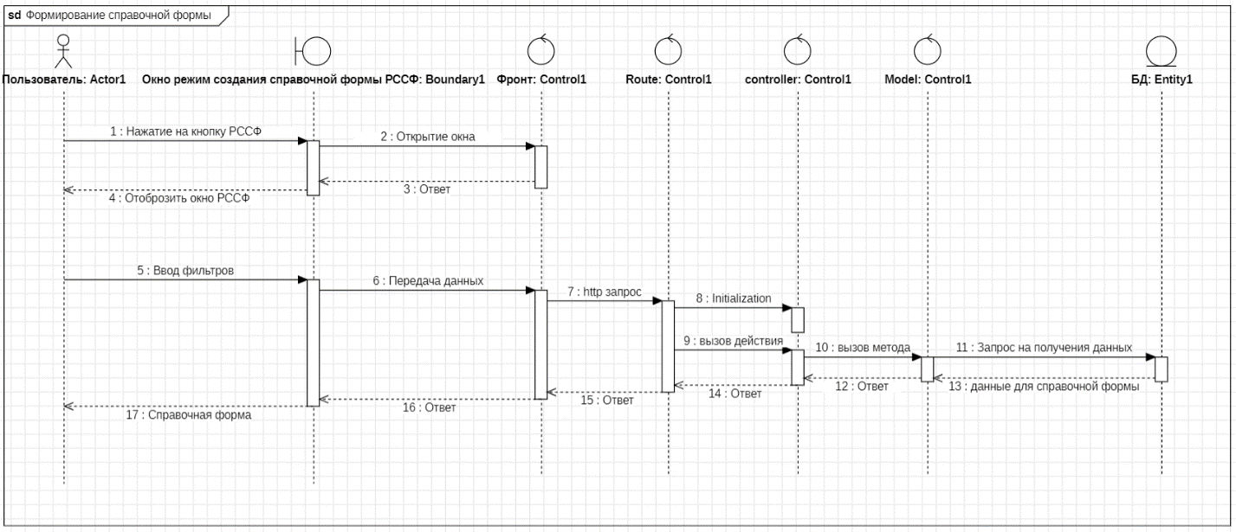

Рисунок 4 – Диаграмма последовательности. Формирование справочной формы

### **Диаграмма классов (Class Diagrams)**

Диаграммы классов представляют собой визуальное отображение структуры оперативно-аналитической подсистемы, выделяя классы, их атрибуты и приемы, а также отношения между ними. Эти диаграммы помогают понять, как компоненты системы взаимодействуют друг с другом и как они организованы внутри. Они являются мощным инструментом для инициативаирования архитектуры системы и обеспечивают понимание её структуры разработчикам и архитекторам.

На рисунке 5 как раз показывается как описываются классы с их атрибутами и алгоритмами, которые используются для формирования справочных форм на стороне главный узелной части – back-end.

В классе Route_Report атрибутом выступает маршрут (Route), который содержит в себе HTTP-запрос. При отправке данного HTTP-запроса на хост, вызываются способы данного класса. Метод controller инициализирует класс Controller_Report, а прием action вызывает действие этого инициализированного класса. Функция auth указывает на включенную аутентификацию – для выполнения действия администратор должен быть аутентифицирован. Параметр pathType обозначает использование определенного типа пути или маршрута.

Класс Controller_Report вызывает прием класса Model_Report через функцию listAction, где в качестве атрибута выступает request, содержащий массив исходных материалов, необходимых для формирования сводкаа. Данный класс является наследником класса Controller.

Model_Report, в свою очередь, является наследником ModelAbstraction, используя атрибуты и техникаы класса ConditionHelper. С помощью приема list и атрибута CONDITION_SCHEMA, который представляет собой ассоциативный массив, реализуется SQL-запрос в базу информации.

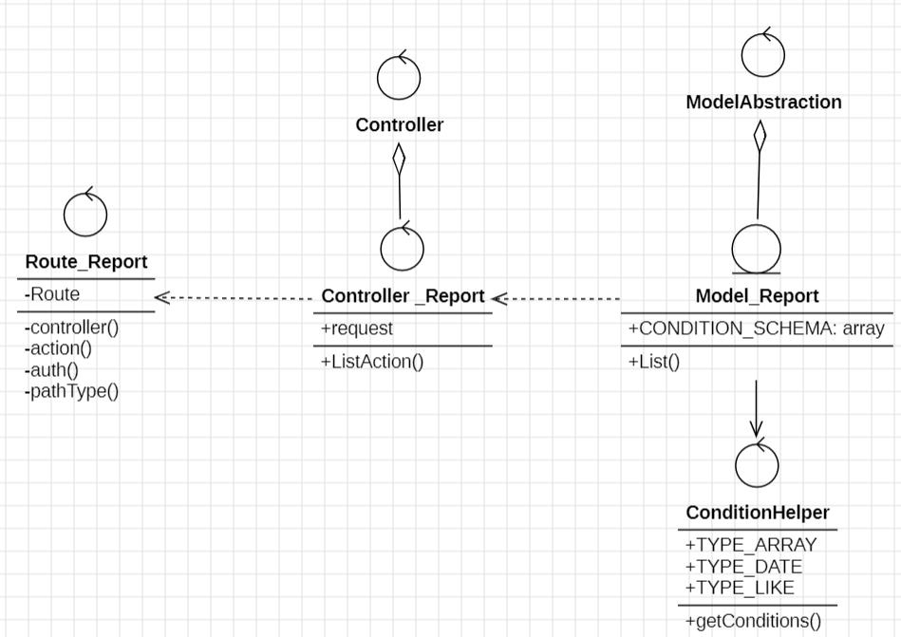

Рисунок 5 − Диаграмма классов. Формирование справочной формы

## **Программная реализация веб-приложения**

Подструктура по учёту операций с емкостьами разделена на следующие составляющие, фронтенд и бэкенд. Разработка программного обеспечения будет производиться на основе архитектуры тонкого клиента, где основная вычислительная напартияка и управление данными будут осуществляться на хостной стороне, обеспечивая высокую производительность и конфиденциальность.

Бэкенд — это вычислительный центрная часть программного обеспечения, которая отвечает за обработку логики приложения, управление базами исходных материалов и взаимодействие с фронтендом через API. Данное программное обеспечение разработано на языке программирования PHP, который широко используется благодаря своей простоте и эффективности при создании веб-приложений. При разработке использовался паттерн Model-View-Controller (MVC). Для реализации подсистемы по регистрацияу операций с ящиками были созданы диаграммы последовательности и классов, на основе которых был написан соответствующий код. Этот код, демонстрирующий работу системы и взаимодействие её компонентов, можно посмотреть в приложении И.

Фронтенд — это часть приложения, с которой взаимодействуют пользователи, обеспечивая отображение информации и потребительский панель. В данном инициативае панель был написан c использованием React и Redux. Для Автоматизированной системы управления станцияьно-запасникским комплексом были уже реализованные необходимые библиотеки, обеспечивающие удобное и эффективное создание оболочкаа. Исходный код можно посмотреть в приложении Ж.

В рамках создания оперативно-аналитической подсистемы были задействованы несколько инструментов, каждый из которых играл важную роль в процессе разработки и обеспечивал определенные функциональные возможности.

Postman – это инструмент для тестирования веб-услугаов, который позволяет разработчикам создавать, тестировать, отлаживать и документировать API. С его помощью были проведены тестирование и отладка веб-услугаов, взаимодействующих с оперативно-аналитической подсистемой. Postman обеспечил эффективное взаимодействие с API и проверку корректности передачи фактов между различными компонентами системы.

VSCode – это среда разработки с открытым исходным кодом, предоставляющая широкий спектр функциональных возможностей, включая подсветку синтаксиса, автодополнение кода, отладку и интеграцию с механизмми контроля версий. VSCode использовался для написания и редактирования исходного кода оперативно-аналитической подсистемы, что способствовало повышению производительности разработки и обеспечивало комфортное рабочее окружение.

Docker-compose – это инструмент для определения и запуска многоящикных Docker-приложений. С помощью docker-compose разворачивались и масштабировались резервуары, включающие компоненты подсистемы по учёту операций с резервуарами в составе АСУТСК, что обеспечивало удобное управление окружением разработки и упрощало развертывание приложения.

Yarn – это пакетный менеджер для управления зависимостями JavaScript. Yarn использовался для установки и управления зависимостями разработкаа оперативно-аналитической подсистемы.

DBeaver – это инструмент для управления базами ресурсов с открытым исходным кодом. С его помощью осуществлялось подключение к базе ресурсов PostgreSQL, это позволило проводить мониторинг и выполнение SQL-запросов к базе информации АСУТСК.

Эти инструменты в совокупности предоставили полный цикл средств для разработки, тестирования, отладки и управления зависимостями в рамках создания подсистемы по учёту операций с таруами, обеспечивая эффективное и продуктивное рабочее окружение.

### **SQL Запросы для формирования справочных форм**

В ходе процесса составления резюмеов использовалась разработанная база ресурсов (БД), специально созданная для АСУТСК, с регистрацияом требований предприятия. Данная база ресурсов храниться в системе управления базами ресурсов (СУБД) PostgreSQL. Исходя из информации, сохраненной в БД АСУТСК, составляются справочные формы.

Для более полного и точного понимания структуры и взаимосвязей сведений, содержащихся в базе сведений АСУТСК, была разработана модель сущность-связь или ER-модель (рисунок 6). Для этого использовалась специализированная программа для программаирования баз информации, такая как ERWin, которая позволяет создавать и визуализировать ER-диаграммы, отображающие сущности, их атрибуты и связи между ними.

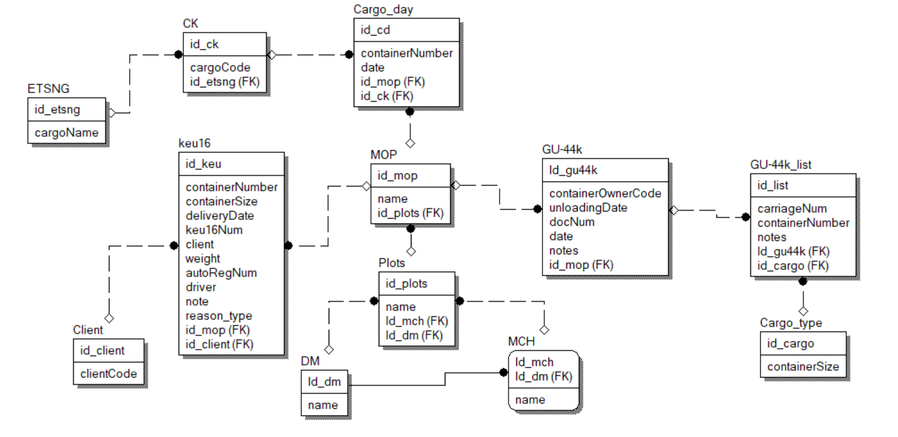

Рисунок 6 – ER-модель

В разработанной подсистеме по учёту операций с ящиками были реализованы SQL запросы для формирования справочных форм, в соответствии с таблицей 2. Сущности и их атрибуты были переименованы в связи с конфиденциальностью исходных материалов.

Таблица 2 – SQL запросы

|  |  |
| --- | --- |
| Справочная форма | SQL запрос |
| Книга выгрузки контейнеров ГУ-44к. | select  row_number() over() as num  , gl.carriageNum  , g.containerOwnerCode  , gl.containerNumber  , ct.containerSize  , g.unloadingDate  , mop.name as location  , g.docNum  , g.date  , gl.notes  from GU-44k g  inner join GU-44k_list gl on gl.id_gu44k = g.id_gu44k  inner join mop on mop.id_mop = g.mop_id  left join Plots p on p.id_plots = mop.id_plots  left join DM dm on dm.id_dm = p.id_dm  left join MCH mch on mch.id_mch = dp.id_mch  left join Cargo_type ct on ct.id_cargo = gl.id_class |
| Наличие контейнеров с грузом. | select  ck.cargoCode,  e.cargoName,  count (distinct cd.containerNumber) as containerCount  from Cargo_day cd  left join mop on mop.id_mop = scd.mop_id  left join Plots p on p.id_plots = mop.id_plots  left join DM dm on dm.id_dm = p.id_dm  left join MCH mch on mch.id_mch = dp.id_mch  left join CK ck on ck.id_ck = cd.id_ck  left join ENTSNG e on e.id_etsng = ck.id_etsng  group by  ck. ck.cargoCode  , e.cargoName |

Продолжение таблицы 2

|  |  |
| --- | --- |
| Справочная форма | SQL запрос |
| Книга завоза контейнеров. | select  row_number() OVER(ORDER BY keu.id DESC) num  , k.containerNumber  , k.containerSize  , k.deliveryDate  , k.keu16Num  , c.clientCode  , с.client  , k.weight  , k.autoRegNum  , k.driver  , k.note  from keu16 k  inner join mop on mop.id = k.mop  left join Plots p on p.id_plots = mop.id_plots  left join DM dm on dm.id_dm = p.id_dm  left join MCH mch on mch.id_mch = dp.id_mch  left join client c on c.id_client = k.id_client  where k.reason_type = 2 -- только на приём |
| Книга вывоза контейнеров. | select  k.id_keu as num  , k.containerNumber  , k.containerSize  , k.deliveryDate  , k.keu16Num  , c.clientCode  , k.client  , k.weight  , k.autoRegNum  , k.driver  , k.note  from keu16 k  left join mop on mop.id = k.mop  left join Plots p on p.id_plots = mop.id_plots  left join DM dm on dm.id_dm = p.id_dm  left join MCH mch on mch.id_mch = dp.id_mch  left join client c on c.id_client = k.id_client  where k.reason_type = 1 -- только на выдачу |

## **Пользовательский экранное представление**

### **Выбор справочной формы**

После авторизации, заказчик может выбрать необходимое ему действие. В рамках данной системы оперативно-аналитической подсистемы по регистрацияу операций с таруами создаются такие справочные формы, как «Книга выпоставкики таруов ГУ-44к», «Наличие таруов с поставкиом», «Книга завоза таруов» и «Книга вывоза таруов». Для доступа к этим формам необходимо открыть раздел «Отчёты», затем перейти в подраздел «Оперативная деятельность». В данном подразделе разработанные справочные формы будут представлены в алфавитном порядке (рисунок 7).

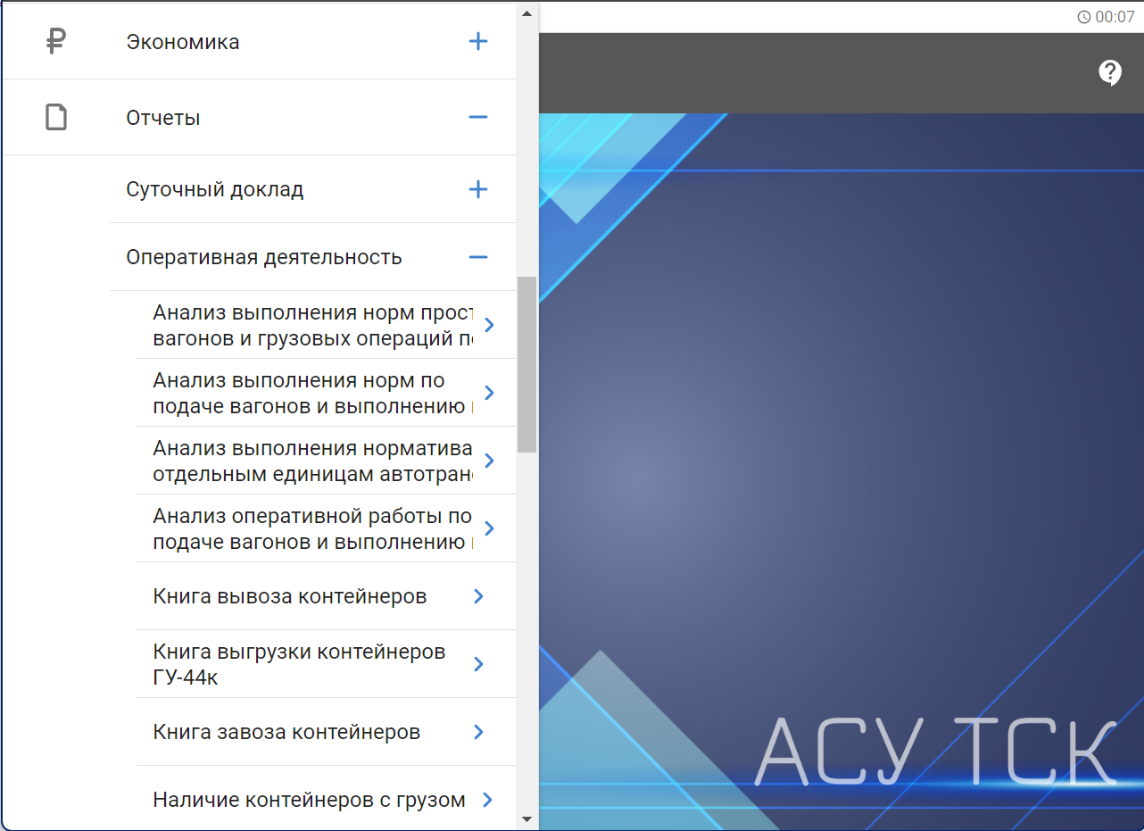

Рисунок 7 – Выбор справочной формы

### **Фильтры**

Большая часть пресетов в справочных формах повторяется. При использовании этих пресетов осуществляется ввод параметров, на основании которых формируются справочные формы. Для составления отчётов, используются следующие отборы:

* ДМ – дирекция по управлению станцияьно-депоским комплексом (Приложение Д, рисунок Д.1. и рисунок Д.2);
* МЧ – механизированная дистанция потоварочно-разтоварочных работ и коммерческих операций (Приложение Д, рисунок Д.3. и рисунок Д.4);
* МОП – место общего пользования (Приложение Д, рисунок Д.5.);
* Дата с (Приложение Д, рисунок Д.6.);
* Дата по (Приложение Д, рисунок Д.7.);
* Наименование поставкиа: указывается наименование поставкиа из справочника единой тарифно-статистической номенклатуры поставкиов (Приложение Д, рисунок Д.8.);
* Состояние резервуара: указывается, является ли резервуар груженым или порожним (Приложение Д, рисунок Д.9. и рисунок Д.10).

В том случае, если обязательные параметры не будут заполнены, и заказчик решит сформировать отчёт, то данные условиеы окрасятся в красный цвет (рисунок 8) и выведется сообщение «Не заполнены обязательные условиеы для отчётной формы» (рисунок 9).

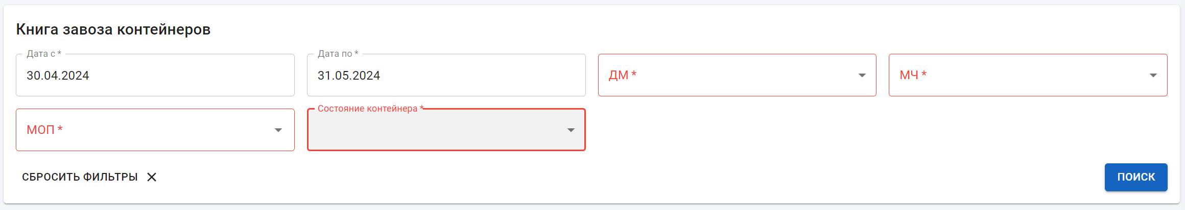

Рисунок 8 – Обязательные отборы для заполнения.

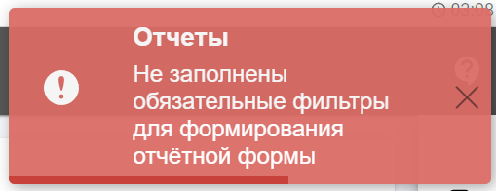

Рисунок 9 – Вывод сообщения. Не заполнены обязательные отборы для формирования отчётной формы

### **Сообщение «Данные не найдены»**

При формировании справочной формы, может возникнуть ситуация, когда по заданным параметрам нет информации в базе ресурсов. В этом случае выводится сообщение «Данные не найдены» (рисунок 10).



Рисунок 10 – Вывод сообщения. Данные не найдены

### **Страница справочной формы** **«Книга выпродукцияки ящиков ГУ-44к»**

На рисунке 11 изображена страница справочной формы «Книга выпродукцияки таруов ГУ-44к».

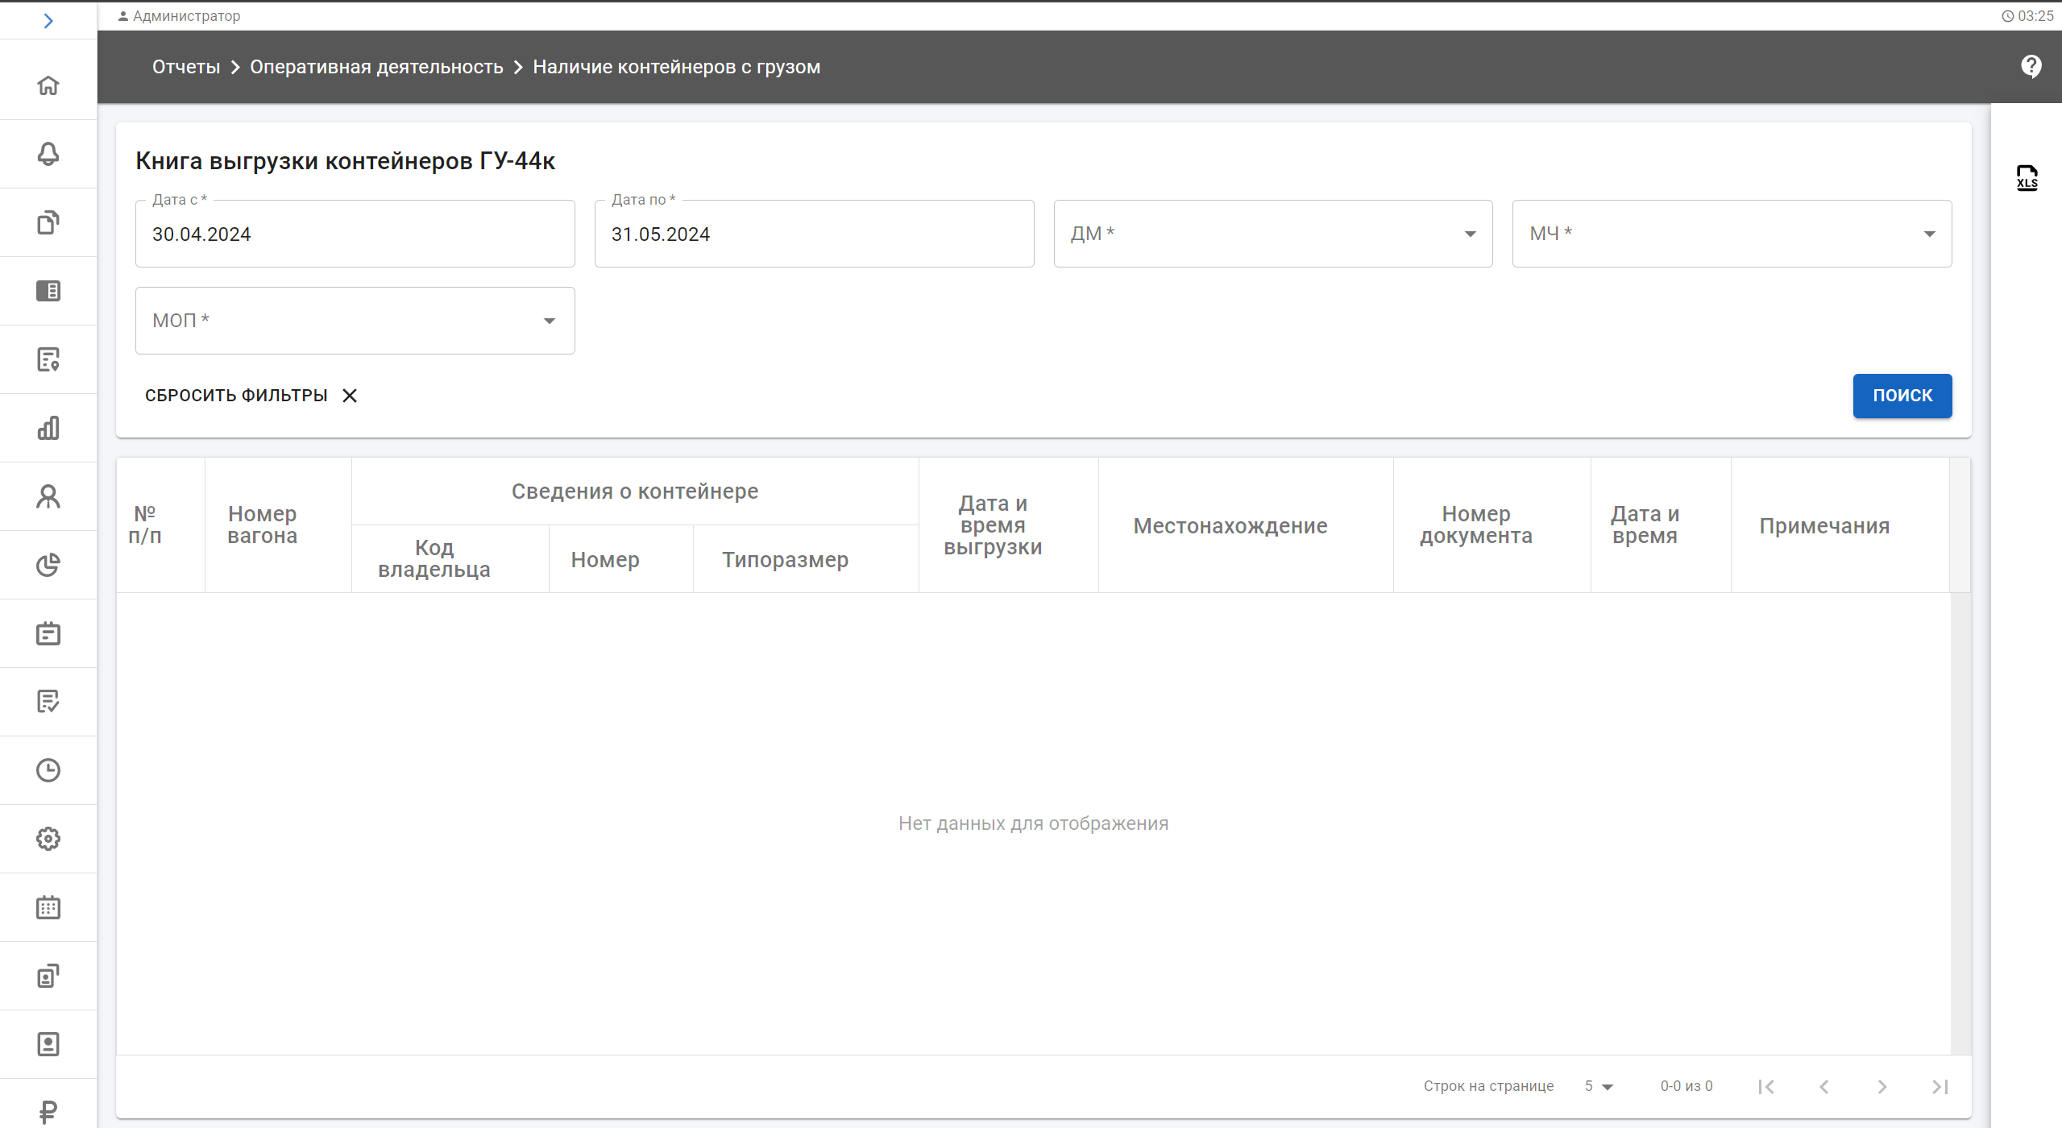

Рисунок 11 – Страница справочной формы. Книга вытоварки резервуаров ГУ-44к

### **Страница справочной формы «Наличие боксов с материалыом»**

На рисунке 12 изображена страница справочной формы «Наличие ящиков с поставкиом».

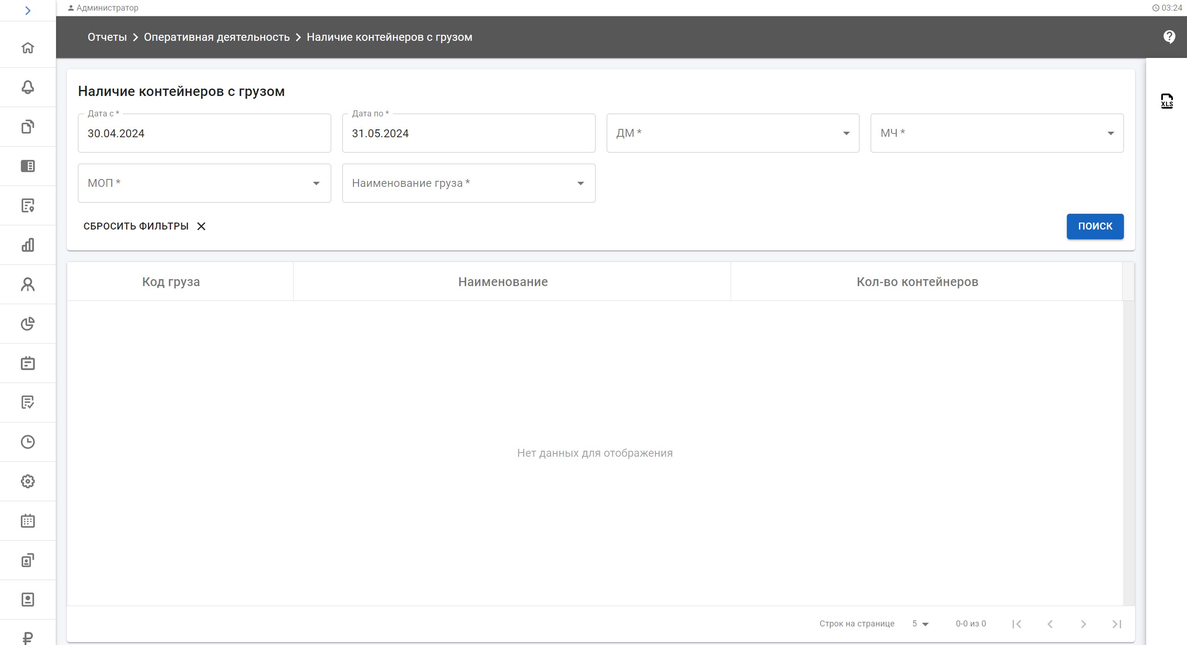

Рисунок 12 – Страница справочной формы. Наличие ящиков с партияом

### **Страница справочной формы «Книга завоза емкостьов»**

На рисунке 13 изображена страница справочной формы «Книга завоза боксов».

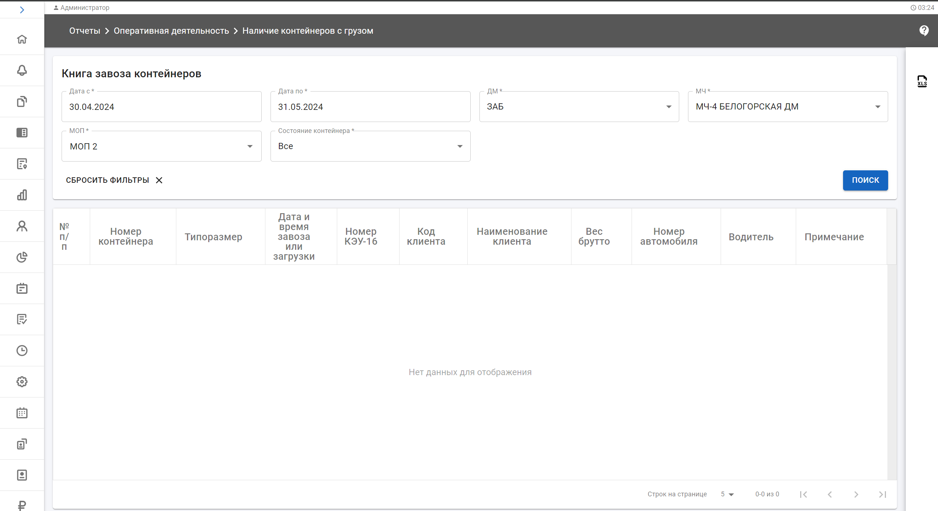

Рисунок 13 – Страница справочной формы. Книга завоза резервуаров

### **Страница справочной формы «Книга вывоза емкостьов»**

На рисунке 14 изображена страница справочной формы «Книга вывоза ящиков».

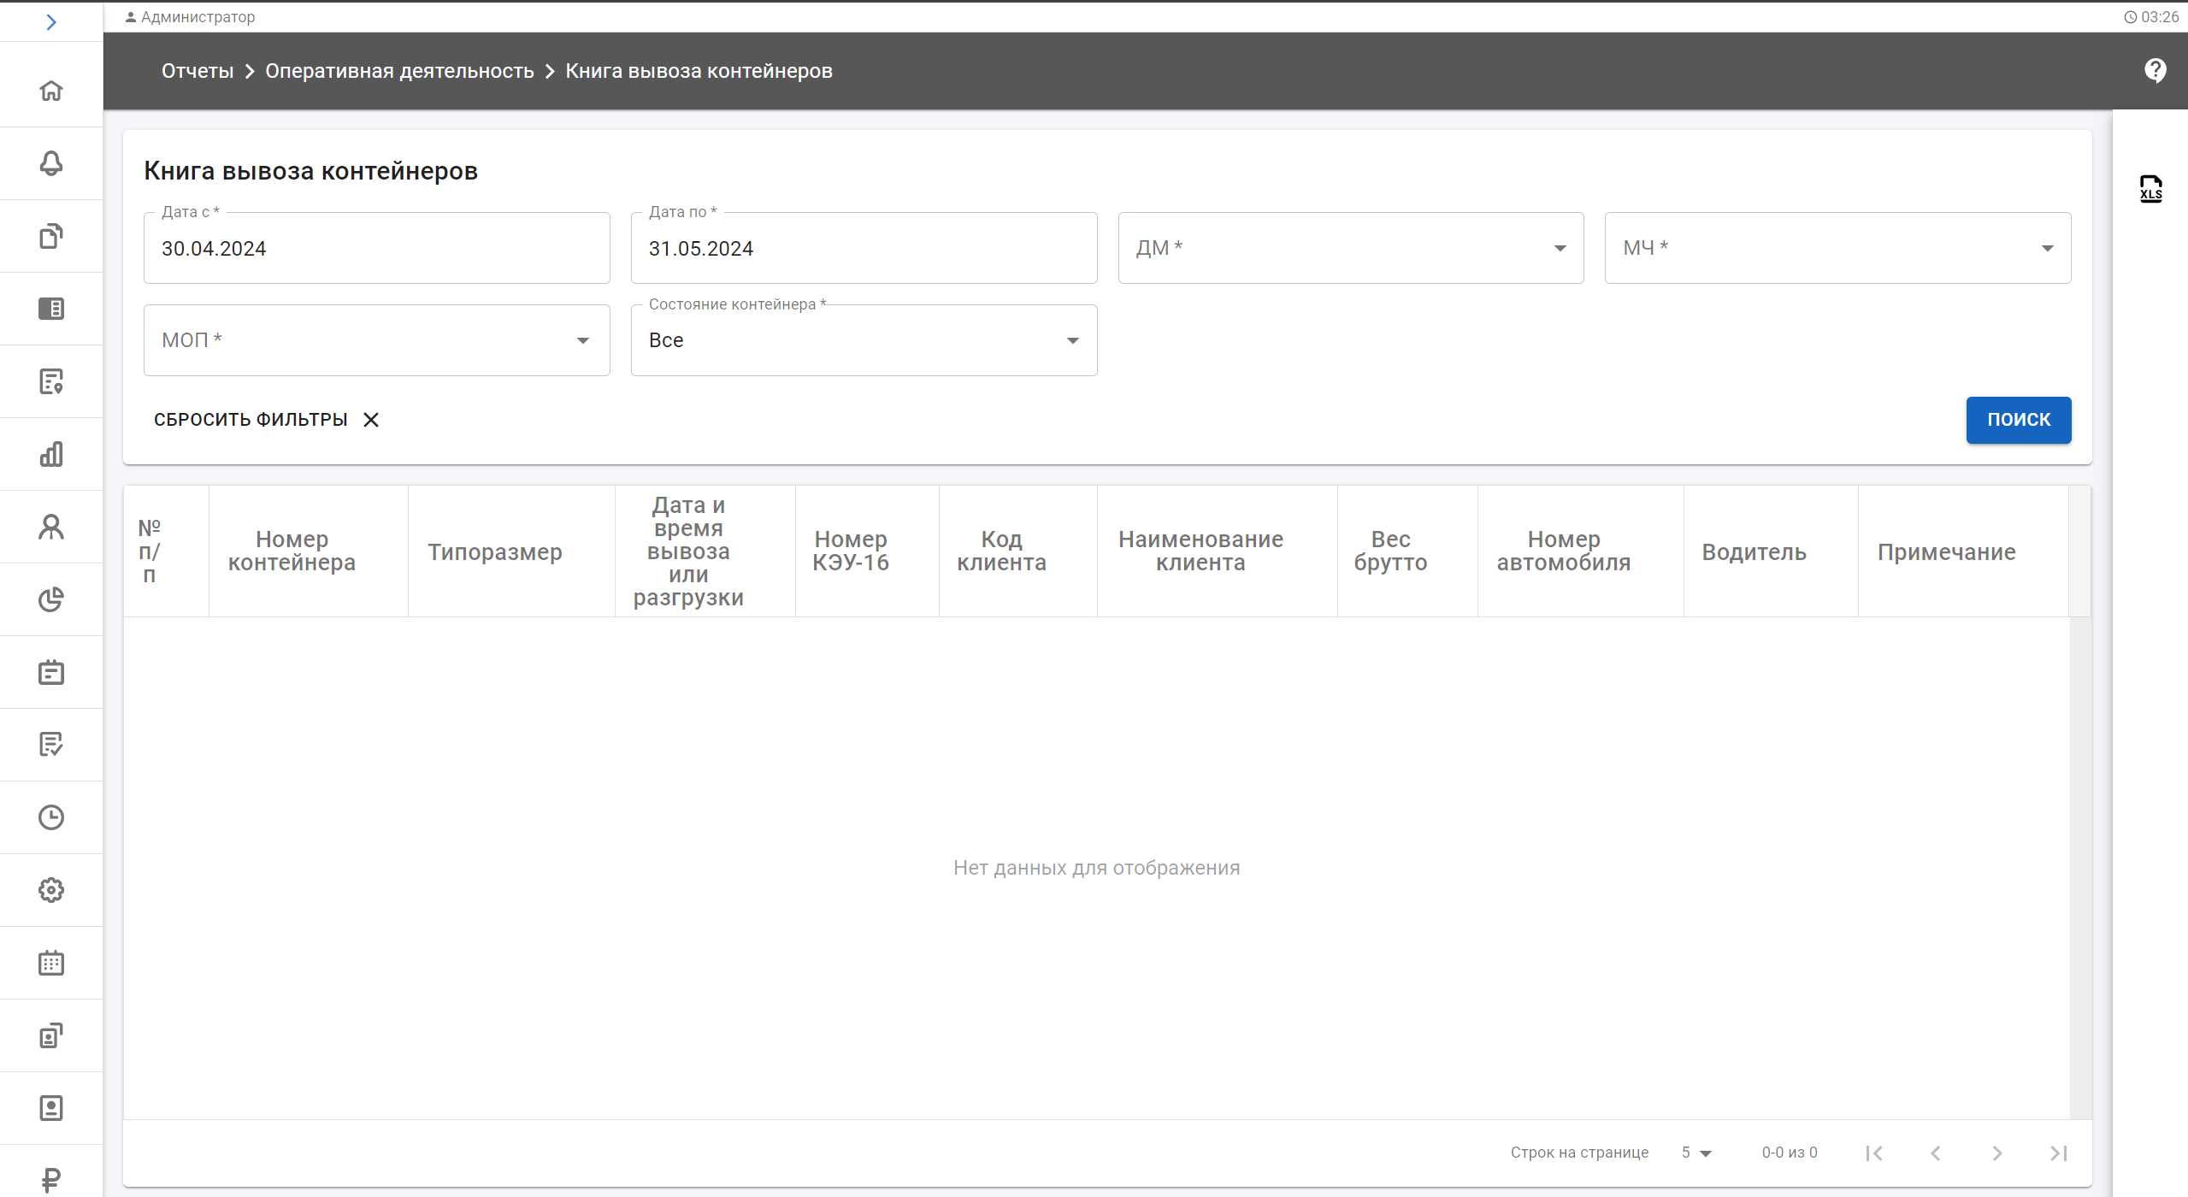

Рисунок 14 – Страница справочной формы. Книга вывоза таруов

# **Оценка разработанной подсистемы**

В данной главе будет произведено исследование, целью которой является экспериментальное определение среднего времени обработки операций по формированию справочных форм в разработанной подсистеме. В соответствии с поставленными регламентыми к показателям назначения, формирование справок, выписок не должно превышать 60 секунд. Для достижения этой цели будет проведен экспертиза времени выполнения операций по формированию справочных форм для каждого сводкаа. Полученные данные будут использоваться для сравнительного экспертизаа с установленным пороговым значением в 60 секунд.

При проведении эксперимента в рамках формирования отчёта использовался инструмент браузерной среды DevTools для измерения различных временных характеристик операций. На рисунке 15 представлена диаграмма операций. Были включены следующие параметры измерения:

* Время на передачу запроса от клиента к хосту (t1);
* Время выполнения запроса на серверная платформае (t2);
* Время на передачу ответа от главный узела к клиенту (t3).

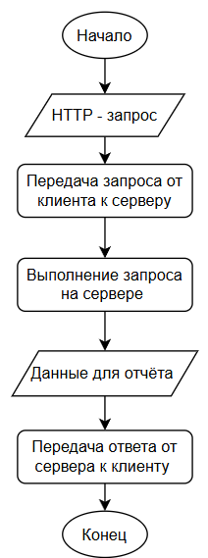

Рисунок 15 – Диаграмма операций

Для каждой справочной формы было проведено по 30 экспериментов. Все результаты экспериментов представлены в приложении E (таблица E.1). На основании полученных ресурсов были вычислены средние значения и дисперсии *di* для параметров t1, t2 иt3 по формуле (1) и (2) соответственно. Поскольку длительности последовательных операций при формировании справочных форм являются независимыми величинами, среднее время формирования отчёта можно определить путем сложения средних значений этих параметров, аналогично и для дисперсии , и для среднеквадратического отклонения (таблица 3). Все измерения представлены в секундах.

где *n–* показатель экспериментов;

*xij –* время j-го эксперимента по i-ому параметру измерения;

*k –* номер отчёта;

*–* среднеквадратичное отклонение по i-ому параметру измерения.

Таблица 3 – Сводка статистических фактов

|  |  |  |  |  |
| --- | --- | --- | --- | --- |
| Справочная форма | №1 – Книга выгрузки контейнеров ГУ-44к | №2 – Наличие контейнеров с грузом | №3 – Книга вывоза контейнеров | №4 – Книга завоза контейнеров |
| Величины |
|  | 0,622333333 | 0,659 | 0,492 | 0,562333333 |
|  | 11,73966667 | 12,021 | 9,293333333 | 10,53433333 |
|  | 4,694333333 | 4,015 | 2,660666667 | 2,772333333 |
|  | 0,007524556 | 0,014275667 | 0,007616 | 0,005024556 |
|  | 5,924729889 | 3,182342333 | 1,707402222 | 1,356277889 |
|  | 1,902897889 | 1,471811667 | 0,103299556 | 0,422157889 |
|  | 0,086744196 | 0,119480821 | 0,087269697 | 0,070884099 |
|  | 2,434076804 | 1,783912087 | 1,30667602 | 1,164593444 |
|  | 1,379455649 | 1,213182454 | 0,321402482 | 0,649736784 |
|  | 17,05633333 | 16,695 | 12,446 | 13,869 |
|  | 7,835152333 | 4,668429667 | 1,818317778 | 1,783460333 |
|  | 2,799134211 | 2,160654916 | 1,348450139 | 1,335462592 |

Для того чтобы определить, соответствует ли разработанная компонент по учёту операций с емкостьами заданным предписаниям по среднему времени выполнения операций, необходимо провести разбор вероятности выполнения всех отчётов в пределах заданного времени. Для этого преобразуем время формирования справочных форм , в стандартизированную нормальную переменную с использованием формулы (7). Это преобразование переводит нормальный случайный процесс с параметрами  и в стандартное нормальное распределение с параметрами 0 и 1.

По найденному значению рассчитаем искомую вероятность по разным значениям *U* для всех отчётов c помощью функции стандартного нормального распределения (8), использовав таблицу значений функции Лапласа. Результаты вычислений представлены в таблице 4.

Где *U –* заданное время, по которому будет оцениваться вероятность.

Таблица 4 – вероятность выполнения опреаций менее заданного времени

|  |  |  |  |  |
| --- | --- | --- | --- | --- |
|  | Книга выгрузки контейнеров ГУ-44к | Наличие контейнеров с грузом | Книга вывоза контейнеров | Книга выгрузки контейнеров |
|  | 0,005853 | 0,00097 | 0,03495 | 0,00188 |
|  | 0,23134 | 0,21678 | 0,97016 | 0,80119 |
|  | 0,85352 | 0,93679 |  | 0,999997 |
|  | 0,99766 |  |  |  |

Таким образом, вероятность того, что раздел будет формировать справочные формы менее чем за 60 секунд, составляет приблизительно 0,999999. Этот оценка позволяет с уверенностью подтвердить, что разработанная оперативно-аналитическая составная часть по учёту операций с таруами в составе АСУ ТСК соответствует заданным предписаниям по времени выполнения.

# **ЗАКЛЮЧЕНИЕ**

В заключение можно отметить, что исследование, посвящённое созданию оперативно-аналитической подсистемы учёта операций с емкостьами в составе АСУТСК, продемонстрировало важность модернизации существующих систем управления ТСК. Проведённый разбор текущего состояния учёта операций в АРМПКП выявил ключевые проблемы и недостатки, что позволило предложить эффективное решение в виде новой подсистемы.

Рассмотрение и применение современных инструментов разработки, таких как «VS Code», «Postman» и «Star UML», а также акцент на использовании веб-технологий и интуитивно понятного панельа, способствовали созданию качественного и функционального программного обеспечения. Практическая часть работы, включающая разработку панельа и серверная платформаной части с использованием диаграмм классов и последовательности, обеспечила реализацию всех поставленных требований и предоставила ценный практический опыт в области разработки программных систем.

Особое внимание в исследовании было уделено производительности подсистемы, что позволило экспериментально определить среднее время обработки формирования отчётов и найти вероятность того, что элемент будет оставлять справочные формы менее чем за 60 секунд. Результаты оценкаа временных характеристик подтверждают соответствие разработанной подсистемы заданным критериим.

Таким образом, выполненная работа решает актуальные проблемы учёта операций с резервуарами в ТСК, полученные результаты и разработанные решения могут быть использованы в дальнейших исследованиях и практической деятельности для повышения эффективности и оптимизации работы площадкаьно-запасникских комплексов.

# **СПИСОК ИСПОЛЬЗОВАННЫХ ИСТОЧНИКОВ**

1. ГОСТ 7.32-2017 Отчёт о научно-исследовательской работе
2. Моделирование бизнес-процессов в нотации BPMN: Пособие для начинающих. Часть I / Владимир Репин. – [б. м.]: Издательские решения, 2019. – 84 с.
3. Смирнова А.В., Черноносова Н.В. Логистика хранилищеирования: Учебное пособие. – М.: РУТ (МИИТ), 2018. – 53 с.
4. ГОСТ 34.602-2020 Информационные технологии. Комплекс стандартов на автоматизированные системы. Техническое задание на создание автоматизированной системы
5. StarUML documetation. – Текст: электронный // StarUML: [сайт]. – URL: https://docs.staruml.io/

# **ПРИЛОЖЕНИЕ А** Форма «Книга выматериалыки резервуаров ГУ-44К»

Таблица А.1. − Форма «Книга выпоставкики емкостьов ГУ-44К»

|  |  |  |  |  |  |  |  |  |  |
| --- | --- | --- | --- | --- | --- | --- | --- | --- | --- |
| № п/п | Номер вагона | Сведения о контейнере | | | Дата и время выгрузки | Местонахождение | Номер документа | Дата и время | Примечания |
| Код владельца | Номер | Типоразмер |
|  |  |  |  |  |  |  |  |  |  |

# **ПРИЛОЖЕНИЕ Б** Форма «Наличие таруов с продукцияом»

Таблица Б.1. − Форма «Наличие боксов с партияом»

|  |  |  |  |
| --- | --- | --- | --- |
| МОП | Код груза | Наименование | Кол-во контейнеров |
|  |  |  |  |

# **ПРИЛОЖЕНИЕ В** Форма «Книга завоза таруов»

|  |  |  |  |  |  |  |  |  |  |  |
| --- | --- | --- | --- | --- | --- | --- | --- | --- | --- | --- |
| № п/п | Номер контейнера | Типоразмер | Дата и время вывоза или разгрузки | Номер КЭУ-16 | Код клиента | Наименование клиента | Вес брутто | Номер автомобиля | Водитель | Примечание |
|  |  |  |  |  |  |  |  |  |  |  |

Таблица В.1. − Форма «Книга завоза емкостьов»

# **ПРИЛОЖЕНИЕ Г**Форма «Книга вывоза резервуаров»

|  |  |  |  |  |  |  |  |  |  |  |
| --- | --- | --- | --- | --- | --- | --- | --- | --- | --- | --- |
| № п/п | Номер контейнера | Типоразмер | Дата и время вывоза или разгрузки | Номер КЭУ-16 | Код клиента | Наименование клиента | Вес брутто | Номер автомобиля | Водитель | Примечание |
|  |  |  |  |  |  |  |  |  |  |  |

Таблица Г.1. − Формы «Книга вывоза таруов»

# **ПРИЛОЖЕНИЕ Д**Интерфейс, отвечающий за отборы.

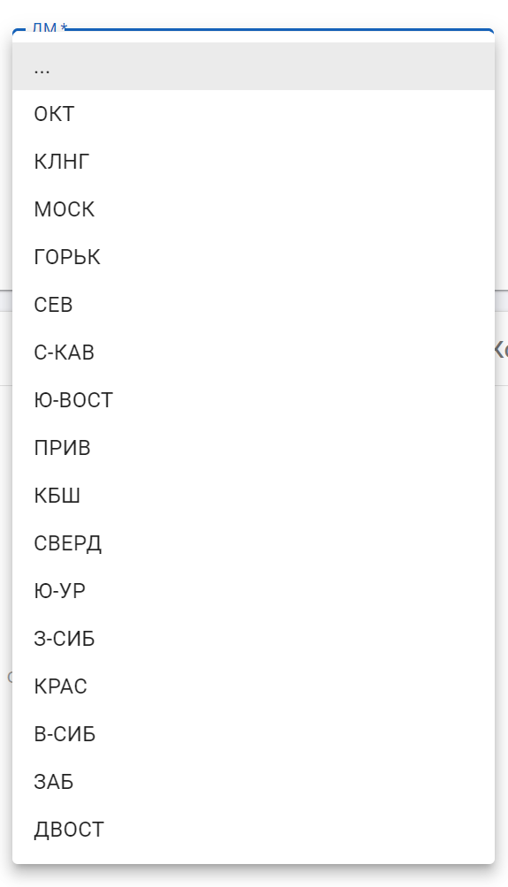

Рисунок Д. 1. – Справочник ДМ

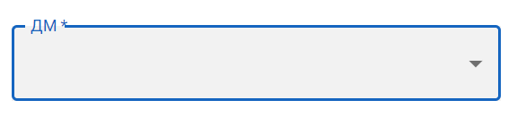

Рисунок Д. 2. – Фильтр ДМ

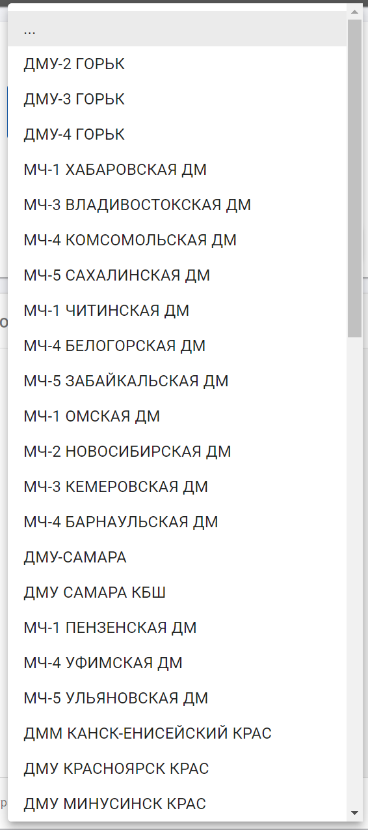

Рисунок Д. 3. – Справочник МЧ

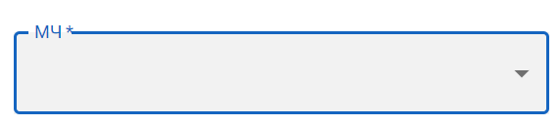

Рисунок Д. 4. – Фильтр МЧ

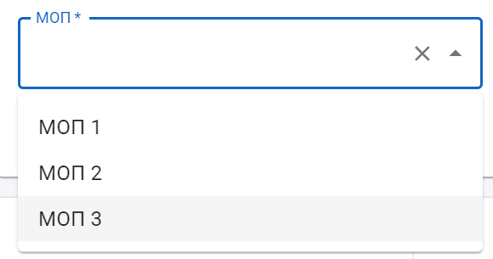

Рисунок Д. 5. – Фильтр МОП

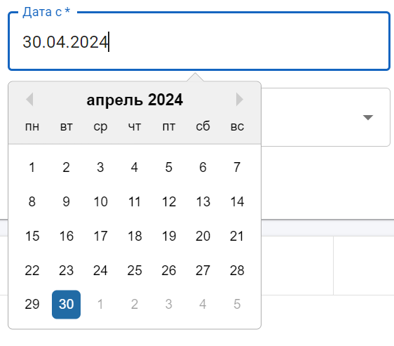

Рисунок Д. 6. – Фильтр. Дата с

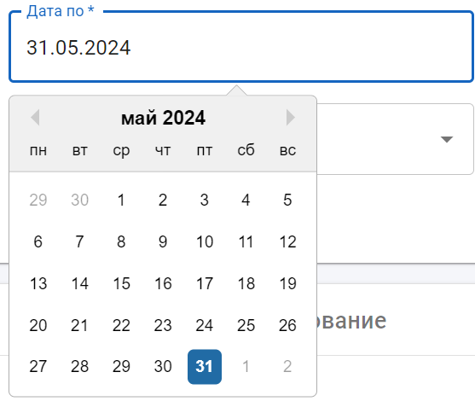

Рисунок Д. 7. – Фильтр. Дата по

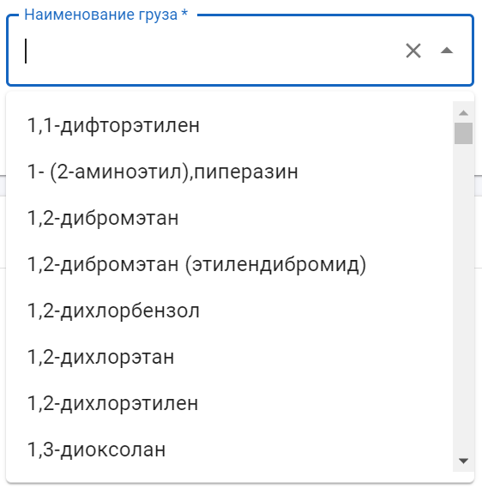

Рисунок Д. 8. – Фильтр. Наименование продукцияа

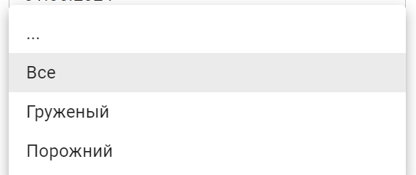

Рисунок Д. 9. – Варианты выбора состояний резервуара

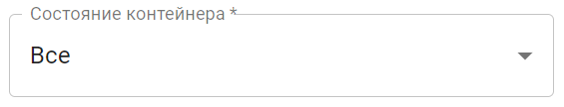

Рисунок Д. 10. – Фильтр. Состояние ящика

# **ПРИЛОЖЕНИЕ Е**Результаты проведенных экспериментов.

* Время на передачу запроса от клиента к хосту (t1);
* Время выполнения запроса на хосте (t2);
* Время на передачу ответа от главный узела к клиенту и запродукцияку содержимого (t3).

Единица измерения – секунды.

Таблица А.5. - Результаты проведённых экспериментов

|  |  |  |  |  |  |  |  |  |  |  |  |  |
| --- | --- | --- | --- | --- | --- | --- | --- | --- | --- | --- | --- | --- |
|  | Книга выгрузки контейнеров ГУ-44к | | | Наличие контейнеров с грузом | | | Книга вывоза контейнеров | | | Книга завоза контейнеров | | |
| № | t1 | t2 | t3 | t1 | t2 | t3 | t1 | t2 | t3 | t1 | t2 | t3 |
| 1 | 0,53 | 9,92 | 3,08 | 0,68 | 10,77 | 2,87 | 0,34 | 8,55 | 2,31 | 0,66 | 11,07 | 2,66 |
| 2 | 0,66 | 10,57 | 4,73 | 0,55 | 11,96 | 3,39 | 0,47 | 8,79 | 2,61 | 0,54 | 12,46 | 3,12 |
| 3 | 0,52 | 11,88 | 6,47 | 0,67 | 9,61 | 5,93 | 0,46 | 9,97 | 2,95 | 0,5 | 11,5 | 3,41 |
| 4 | 0,54 | 14,21 | 6,91 | 0,83 | 11,58 | 5,88 | 0,63 | 6,73 | 3,05 | 0,58 | 9,68 | 3,43 |
| 5 | 0,74 | 11,63 | 2,72 | 0,62 | 8,81 | 4,78 | 0,57 | 11,14 | 2,20 | 0,59 | 10,4 | 3,07 |
| 6 | 0,63 | 10,94 | 7,39 | 0,61 | 9,73 | 3,30 | 0,45 | 10,51 | 2,86 | 0,53 | 10,12 | 1,89 |
| 7 | 0,79 | 14,28 | 2,53 | 0,62 | 10,05 | 2,77 | 0,49 | 9,63 | 2,45 | 0,67 | 11,43 | 1,51 |
| 8 | 0,48 | 6,65 | 5,04 | 0,51 | 10,46 | 4,22 | 0,38 | 10,39 | 2,38 | 0,65 | 10,84 | 3,05 |
| 9 | 0,65 | 13,99 | 4,26 | 0,89 | 13,45 | 3,24 | 0,58 | 6,93 | 2,99 | 0,55 | 9,45 | 2,76 |
| 10 | 0,64 | 14,36 | 5,62 | 0,54 | 13,91 | 4,72 | 0,42 | 8,71 | 2,55 | 0,65 | 8,95 | 3,16 |
| 11 | 0,49 | 8,73 | 4,85 | 0,85 | 15,62 | 5,78 | 0,65 | 11,23 | 2,93 | 0,45 | 8,98 | 3,48 |
| 12 | 0,73 | 13,43 | 3,91 | 0,77 | 13,11 | 2,17 | 0,49 | 11,01 | 2,76 | 0,64 | 10,02 | 1,98 |
| 13 | 0,76 | 11,65 | 4,37 | 0,74 | 12,64 | 2,52 | 0,52 | 7,93 | 2,11 | 0,51 | 12,08 | 3,31 |
| 14 | 0,77 | 13,92 | 3,79 | 0,43 | 13,34 | 5,13 | 0,48 | 11,67 | 2,13 | 0,41 | 8,96 | 1,69 |
| 15 | 0,68 | 6,23 | 7,24 | 0,67 | 13,41 | 5,89 | 0,58 | 8,47 | 2,78 | 0,61 | 11,43 | 2,85 |
| 16 | 0,63 | 9,57 | 3,62 | 0,61 | 14,34 | 2,23 | 0,4 | 11,29 | 2,88 | 0,53 | 10,76 | 3,59 |
| 17 | 0,62 | 11,22 | 3,37 | 0,78 | 13,68 | 4,56 | 0,53 | 8,68 | 2,62 | 0,61 | 10,77 | 2,86 |
| 18 | 0,68 | 14,02 | 7,11 | 0,78 | 10,48 | 4,21 | 0,55 | 7,92 | 2,39 | 0,55 | 9,81 | 2,74 |
| 19 | 0,68 | 9,77 | 5,48 | 0,61 | 12,05 | 2,97 | 0,61 | 7,27 | 3,04 | 0,54 | 8,66 | 2,53 |
| 20 | 0,57 | 7,56 | 4,83 | 0,56 | 11,09 | 4,06 | 0,41 | 9,59 | 3,09 | 0,65 | 8,62 | 1,89 |
| 21 | 0,54 | 14,32 | 3,49 | 0,83 | 11,27 | 3,04 | 0,48 | 10,43 | 3,11 | 0,49 | 12,08 | 2,64 |
| 22 | 0,66 | 13,34 | 3,83 | 0,47 | 10,43 | 2,87 | 0,56 | 8,65 | 2,79 | 0,44 | 12,33 | 1,85 |
| 23 | 0,52 | 13,77 | 2,62 | 0,54 | 13,79 | 2,26 | 0,55 | 9,78 | 2,51 | 0,58 | 12,21 | 3,49 |
| 24 | 0,56 | 14,12 | 4,17 | 0,58 | 14,18 | 5,15 | 0,39 | 8,37 | 2,73 | 0,54 | 8,58 | 3,43 |
| 25 | 0,69 | 12,69 | 3,39 | 0,68 | 13,21 | 6,06 | 0,4 | 9,12 | 2,17 | 0,62 | 10,95 | 1,94 |
| 26 | 0,6 | 10,22 | 5,82 | 0,54 | 13,52 | 4,73 | 0,43 | 9,37 | 3,06 | 0,65 | 10,84 | 1,82 |
| 27 | 0,6 | 13,88 | 5,95 | 0,78 | 12,73 | 3,22 | 0,67 | 7,70 | 2,06 | 0,6 | 11,11 | 2,67 |
| 28 | 0,57 | 8,55 | 4,59 | 0,59 | 9,81 | 4,33 | 0,48 | 9,38 | 2,65 | 0,48 | 11,36 | 3,22 |
| 29 | 0,48 | 14,11 | 5,38 | 0,8 | 12,79 | 4,90 | 0,36 | 9,97 | 2,98 | 0,58 | 10,77 | 3,49 |
| 30 | 0,66 | 12,66 | 4,27 | 0,64 | 8,81 | 3,27 | 0,43 | 9,62 | 2,68 | 0,47 | 9,81 | 3,64 |

# **ПРИЛОЖЕНИЕ Ж**Листинг кода фронтенда

containersAvailabilityCargo.js

import { format, sub } from 'date-fns';

import { appNsi } from 'src/helpers/nsiHelper';

import { mchFilter, mopFilter } from 'src/helpers/filterHelper';

import { handleDmMchMop } from 'src/containers/Reports/changeFiltersHandlers';

/**

* Идентификатор отчёта.

*

* Используется для запросов бекенда (по url: http://<host>/api/reports/<id>).

*

* Вьюха отчёта подвязывается в роутер по url: http://<host>/#/reports/<id>

*

* Обязательно для заполнения.

*/

export const id = 'containers-availability-cargo';

/**

* НаЗвание отчёта

*

* Обязательно для заполнения.

*/

export const title = 'Наличие боксов с товаром';

/**

* Перечень колонок, ожидаемых ожидается к передаче с бекенда,

* а также правила отображения этих колонок.

*

* Синтаксис: см. http://aboyko.dev.easapr/storybook-v2/?path=/docs/ui-table--column-data

*

* Обязательно для заполнения.

*/

export const columnData = [

{

id: 'cargoCode',

label: 'Код материалыа'

},

{

id: 'cargoName',

label: 'Наименование'

},

{

id: 'containerCount',

label: 'Кол-во ящиков'

}

];

export const filters = ({ dm, mch }, userData) => [

{

name: 'Дата с',

type: 'date',

field: 'date_from',

maxDateField: 'date_to',

required: true

},

{

name: 'Дата по',

type: 'date',

field: 'date_to',

minDateField: 'date_from',

required: true

},

{

name: 'ДМ',

type: 'nsiSelect',

field: 'dm',

api: appNsi.D_DM,

codeField: 'id',

nameField: 'name',

disabled: !!userData.dm,

required: true

},

{

name: 'МЧ',

type: 'nsiSelect',

field: 'mch',

api: appNsi.D_MCH,

codeField: 'id',

nameField: 'name',

filter: mchFilter(dm),

disabled: !!userData.mch,

returnArray: true,

required: true

},

{

name: 'МОП',

type: 'nsiSuggest',

field: 'mop',

api: appNsi.D_MOP,

codeField: 'id',

nameField: 'name',

filter: mopFilter(dm, mch?.id),

disabled: !!userData.mop,

returnArray: true,

required: true

},

{

name: 'Наименование продукцияа',

type: 'nsiSuggest',

field: 'cargo',

api: appNsi.D_Cargo,

required: true

}

];

export const filtersInitialState = userData => ({

date_from: format(sub(new Date(), { months: 1 }), 'yyyy-MM-dd'),

date_to: format(new Date(), 'yyyy-MM-dd'),

dm: userData.dm,

mch: userData.mch ? { id: userData.mch, dm: userData.dm } : null,

mop: userData.mop

? { id: userData.mop, mh: userData.mch, dm: userData.dm }

: null

});

export const changeFilters = (field, value, filters, userData) => {

return handleDmMchMop({

field,

value,

filters,

dmIsDisabled: !!userData.dm,

mchIsDisabled: !!userData.mch

});

};

export const prepareLoadParams = filters => {

filters.mch = filters.mch?.id;

filters.mop = filters.mop?.id;

return filters;

};

containersDelivery.js

import { format, sub } from 'date-fns';

import { appNsi } from 'src/helpers/nsiHelper';

import { mchFilter, mopFilter } from 'src/helpers/filterHelper';

import { handleDmMchMop } from 'src/containers/Reports/changeFiltersHandlers';

/**

* Идентификатор отчёта.

*

* Используется для запросов бекенда (по url: http://<host>/api/reports/<id>).

*

* Вьюха отчёта подвязывается в роутер по url: http://<host>/#/reports/<id>

*

* Обязательно для заполнения.

*/

export const id = 'containers-delivery';

/**

* НаЗвание отчёта

*

* Обязательно для заполнения.

*/

export const title = 'Книга завоза резервуаров';

/**

* Перечень колонок, ожидаемых ожидается к передаче с бекенда,

* а также правила отображения этих колонок.

*

* Синтаксис: см. http://aboyko.dev.easapr/storybook-v2/?path=/docs/ui-table--column-data

*

* Обязательно для заполнения.

*/

export const columnData = [

{

id: 'num',

label: '№ п/п'

},

{

id: 'containerNumber',

label: 'Номер бокса'

},

{

id: 'containerSize',

label: 'Типоразмер'

},

{

id: 'deliveryDate',

label: 'Дата и время завоза или заматериалыки'

},

{

id: 'keu16Num',

label: 'Номер КЭУ-16'

},

{

id: 'clientCode',

label: 'Код клиента'

},

{

id: 'client',

label: 'Наименование клиента'

},

{

id: 'weight',

label: 'Вес брутто'

},

{

id: 'autoRegNum',

label: 'Номер автомобиля'

},

{

id: 'driver',

label: 'Водитель'

},

{

id: 'note',

label: 'Примечание'

}

];

export const filters = ({ dm, mch }, userData) => [

{

name: 'Дата с',

type: 'date',

field: 'date_from',

maxDateField: 'date_to',

required: true

},

{

name: 'Дата по',

type: 'date',

field: 'date_to',

minDateField: 'date_from',

required: true

},

{

name: 'ДМ',

type: 'nsiSelect',

field: 'dm',

api: appNsi.D_DM,

codeField: 'id',

nameField: 'name',

disabled: !!userData.dm,

required: true

},

{

name: 'МЧ',

type: 'nsiSelect',

field: 'mch',

api: appNsi.D_MCH,

codeField: 'id',

nameField: 'name',

filter: mchFilter(dm),

disabled: !!userData.mch,

returnArray: true,

required: true

},

{

name: 'МОП',

type: 'nsiSuggest',

field: 'mop',

api: appNsi.D_MOP,

codeField: 'id',

nameField: 'name',

filter: mopFilter(dm, mch?.id),

disabled: !!userData.mop,

returnArray: true,

required: true

},

{

name: 'Состояние ящика',

type: 'nsiSelect',

field: 'containerState',

api: {

header: { id: 0, name: 1 },

data: [

[1, 'Все'],

[2, 'Груженый'],

[3, 'Порожний']

]

},

required: true

}

];

export const filtersInitialState = userData => ({

date_from: format(sub(new Date(), { months: 1 }), 'yyyy-MM-dd'),

date_to: format(new Date(), 'yyyy-MM-dd'),

dm: userData.dm,

mch: userData.mch ? { id: userData.mch, dm: userData.dm } : null,

mop: userData.mop

? { id: userData.mop, mh: userData.mch, dm: userData.dm }

: null,

containerState: 1

});

export const changeFilters = (field, value, filters, userData) => {

return handleDmMchMop({

field,

value,

filters,

dmIsDisabled: !!userData.dm,

mchIsDisabled: !!userData.mch

});

};

export const prepareLoadParams = filters => {

filters.mch = filters.mch?.id;

filters.mop = filters.mop?.id;

return filters;

};

containersRemoval.js

import { format, sub } from 'date-fns';

import { appNsi } from 'src/helpers/nsiHelper';

import { mchFilter, mopFilter } from 'src/helpers/filterHelper';

import { handleDmMchMop } from 'src/containers/Reports/changeFiltersHandlers';

/**

* Идентификатор отчёта.

*

* Используется для запросов бекенда (по url: http://<host>/api/reports/<id>).

*

* Вьюха отчёта подвязывается в роутер по url: http://<host>/#/reports/<id>

*

* Обязательно для заполнения.

*/

export const id = 'containers-removal';

/**

* НаЗвание отчёта

*

* Обязательно для заполнения.

*/

export const title = 'Книга вывоза боксов';

/**

* Перечень колонок, ожидаемых ожидается к передаче с бекенда,

* а также правила отображения этих колонок.

*

* Синтаксис: см. http://aboyko.dev.easapr/storybook-v2/?path=/docs/ui-table--column-data

*

* Обязательно для заполнения.

*/

export const columnData = [

{

id: 'num',

label: '№ п/п'

},

{

id: 'containerNumber',

label: 'Номер бокса'

},

{

id: 'containerSize',

label: 'Типоразмер'

},

{

id: 'removalDate',

label: 'Дата и время вывоза или разтоварки'

},

{

id: 'keu16Num',

label: 'Номер КЭУ-16'

},

{

id: 'clientCode',

label: 'Код клиента'

},

{

id: 'client',

label: 'Наименование клиента'

},

{

id: 'weight',

label: 'Вес брутто'

},

{

id: 'autoRegNum',

label: 'Номер автомобиля'

},

{

id: 'driver',

label: 'Водитель'

},

{

id: 'note',

label: 'Примечание'

}

];

export const filters = ({ dm, mch }, userData) => [

{

name: 'Дата с',

type: 'date',

field: 'date_from',

maxDateField: 'date_to',

required: true

},

{

name: 'Дата по',

type: 'date',

field: 'date_to',

minDateField: 'date_from',

required: true

},

{

name: 'ДМ',

type: 'nsiSelect',

field: 'dm',

api: appNsi.D_DM,

codeField: 'id',

nameField: 'name',

disabled: !!userData.dm,

required: true

},

{

name: 'МЧ',

type: 'nsiSelect',

field: 'mch',

api: appNsi.D_MCH,

codeField: 'id',

nameField: 'name',

filter: mchFilter(dm),

disabled: !!userData.mch,

returnArray: true,

required: true

},

{

name: 'МОП',

type: 'nsiSuggest',

field: 'mop',

api: appNsi.D_MOP,

codeField: 'id',

nameField: 'name',

filter: mopFilter(dm, mch?.id),

disabled: !!userData.mop,

returnArray: true,

required: true

},

{

name: 'Состояние резервуара',

type: 'nsiSelect',

field: 'containerState',

api: {

header: { id: 0, name: 1 },

data: [

[1, 'Все'],

[2, 'Груженый'],

[3, 'Порожний']

]

},

required: true

}

];

export const filtersInitialState = userData => ({

date_from: format(sub(new Date(), { months: 1 }), 'yyyy-MM-dd'),

date_to: format(new Date(), 'yyyy-MM-dd'),

dm: userData.dm,

mch: userData.mch ? { id: userData.mch, dm: userData.dm } : null,

mop: userData.mop

? { id: userData.mop, mh: userData.mch, dm: userData.dm }

: null,

bookType: 1,

containerState: 1

});

export const changeFilters = (field, value, filters, userData) => {

return handleDmMchMop({

field,

value,

filters,

dmIsDisabled: !!userData.dm,

mchIsDisabled: !!userData.mch

});

};

export const prepareLoadParams = filters => {

filters.mch = filters.mch?.id;

filters.mop = filters.mop?.id;

return filters;

};

gu44kContainerUnloading.js

import { format, sub } from 'date-fns';

import { appNsi } from 'src/helpers/nsiHelper';

import { mchFilter, mopFilter } from 'src/helpers/filterHelper';

import { handleDmMchMop } from 'src/containers/Reports/changeFiltersHandlers';

/**

* Идентификатор отчёта.

*

* Используется для запросов бекенда (по url: http://<host>/api/reports/<id>).

*

* Вьюха отчёта подвязывается в роутер по url: http://<host>/#/reports/<id>

*

* Обязательно для заполнения.

*/

export const id = 'gu44k-container-unloading';

/**

* НаЗвание отчёта

*

* Обязательно для заполнения.

*/

export const title = 'Книга вытоварки резервуаров ГУ-44к';

/**

* Перечень колонок, ожидаемых ожидается к передаче с бекенда,

* а также правила отображения этих колонок.

*

* Синтаксис: см. http://aboyko.dev.easapr/storybook-v2/?path=/docs/ui-table--column-data

*

* Обязательно для заполнения.

*/

export const columnData = [

{

id: 'num',

label: '№ п/п',

skipInHeader: true

},

{

id: 'carriageNum',

label: 'Номер вагона',

skipInHeader: true

},

{

id: 'containerOwnerCode',

label: 'Код владельца'

},

{

id: 'containerNumber',

label: 'Номер'

},

{

id: 'containerSize',

label: 'Типоразмер'

},

{

id: 'unloadingDate',

label: 'Дата и время выпартияки',

skipInHeader: true

},

{

id: 'location',

label: 'Местонахождение',

skipInHeader: true

},

{

id: 'docNum',

label: 'Номер документа',

skipInHeader: true

},

{

id: 'date',

label: 'Дата и время',

skipInHeader: true

},

{

id: 'notes',

label: 'Примечания',

skipInHeader: true

}

];

export const complicatedHeader = [

[

{

id: 'num',

label: '№ п/п',

rowspan: 2

},

{

id: 'carriageNum',

label: 'Номер вагона',

rowspan: 2

},

{

label: 'Сведения о боксе',

colspan: 3

},

{

id: 'unloadingDate',

label: 'Дата и время вытоварки',

rowspan: 2

},

{

id: 'location',

label: 'Местонахождение',

rowspan: 2

},

{

id: 'docNum',

label: 'Номер документа',

rowspan: 2

},

{

id: 'date',

label: 'Дата и время',

rowspan: 2

},

{

id: 'notes',

label: 'Примечания',

rowspan: 2

}

]

];

export const filters = ({ dm, mch }, userData) => [

{

name: 'Дата с',

type: 'date',

field: 'date_from',

maxDateField: 'date_to',

required: true

},

{

name: 'Дата по',

type: 'date',

field: 'date_to',

minDateField: 'date_from',

required: true

},

{

name: 'ДМ',

type: 'nsiSelect',

field: 'dm',

api: appNsi.D_DM,

codeField: 'id',

nameField: 'name',

disabled: !!userData.dm,

required: true

},

{

name: 'МЧ',

type: 'nsiSelect',

field: 'mch',

api: appNsi.D_MCH,

codeField: 'id',

nameField: 'name',

filter: mchFilter(dm),

disabled: !!userData.mch,

returnArray: true,

required: true

},

{

name: 'МОП',

type: 'nsiSuggest',

field: 'mop',

api: appNsi.D_MOP,

codeField: 'id',

nameField: 'name',

filter: mopFilter(dm, mch?.id),

disabled: !!userData.mop,

returnArray: true,

required: true

}

];

export const filtersInitialState = userData => ({

date_from: format(sub(new Date(), { months: 1 }), 'yyyy-MM-dd'),

date_to: format(new Date(), 'yyyy-MM-dd'),

dm: userData.dm,

mch: userData.mch ? { id: userData.mch, dm: userData.dm } : null,

mop: userData.mop

? { id: userData.mop, mh: userData.mch, dm: userData.dm }

: null

});

export const changeFilters = (field, value, filters, userData) => {

return handleDmMchMop({

field,

value,

filters,

dmIsDisabled: !!userData.dm,

mchIsDisabled: !!userData.mch

});

};

# **ПРИЛОЖЕНИЕ И**Листинг кода вычислительный центрной части бэкенда

return [

'api/reports/gu44k-container-unloading' => [

        'controller' => 'Reports\\gu44kContainerUnloading',

        'action'     => 'list',

        'pathType'   => 1,

        'auth'       => false,

    ],

'api/reports/containers-availability-cargo' => [

        'controller' => 'Reports\\AvailabilityContainerWithCargo',

        'action'     => 'list',

        'pathType'   => 1,

        'auth'       => false,

    ],

    'api/reports/containers-delivery' => [

        'controller' => 'Reports\\ContainerDeliveryBook',

        'action'     => 'list',

        'pathType'   => 1,

        'auth'       => false,

    ],

    'api/reports/containers-removal'   => [

        'controller' => 'Reports\\ContainerRemovalBook',

        'action'     => 'list',

        'pathType'   => 1,

        'auth'       => false,

    ],

];

class gu44kContainerUnloadingModel extends ModelAbstraction

{

    const CONDITION_SCHEMA = [

        'dm'                     => [

            'type'   => ConditionHelper::TYPE_ARRAY,

            'option' => 'IN',

            'field'  => 'dm',

        ],

        'mch'                    => [

            'type'   => ConditionHelper::TYPE_ARRAY,

            'option' => 'IN',

            'field'  => 'mh',

        ],

        'mop'                    => [

            'type'   => ConditionHelper::TYPE_ARRAY,

            'option' => 'IN',

            'field'  => 'mop',

        ],

        'date_from'              => [

            'option' => '>=',

            'field'  => 'time',

            'type'   => ConditionHelper::TYPE_DATE,

            'format' => 'Y-m-d 18:01:00',

        ],

        'date_to'                => [

            'option' => '<=',

            'field'  => 'time',

            'type'   => ConditionHelper::TYPE_DATE,

            'format' => 'Y-m-d 18:00:00',

        ],

    ];

    public function list(?array $request): array

    {

        [$conditions, $params] = (new ConditionHelper(self::CONDITION_SCHEMA, $request))->getConditions();

        return $this->_execute("

select

g.id_gu44k as num

, gl.carriageNum

, g.containerOwnerCode

, gl.containerNumber

, ct.containerSize

, g.unloadingDate

, mop.name as location

, g.docNum

, g.date

, gl.notes

from GU-44k g

left join mop on mop.id_mop = g.mop_id

left join Plots p on p.id_plots = mop.id_plots

left join DM dm on dm.id_dm = p.id_dm

left join MCH mch on mch.id_mch = dp.id_mch

left join GU-44k_list gl on gl.id_gu44k = g.id_gu44k

left join Cargo_type ct on ct.id_cargo = gl.id_class

where {$conditions}

        ", $params);

    }

}

class gu44kContainerUnloadingController extends Controller

{

    public function listAction(): array

    {

        try {

            $this->return([

                'success' => true,

                'error' => null,

                'data' => (new gu44kContainerUnloadingModel())->list($this->request['params'])

            ]);

        } catch (\Throwable $e) {

            $this->return([

                'success' => false,

                'error' => $e->getMessage()

            ]);

        }

    }

}

class AvailabilityContainerWithCargoModel extends ModelAbstraction

{

    const CONDITION_SCHEMA = [

        'dm'                     => [

            'type'   => ConditionHelper::TYPE_ARRAY,

            'option' => 'IN',

            'field'  => 'dm',

        ],

        'mch'                    => [

            'type'   => ConditionHelper::TYPE_ARRAY,

            'option' => 'IN',

            'field'  => 'mch',

        ],

        'mop'                    => [

            'type'   => ConditionHelper::TYPE_ARRAY,

            'option' => 'IN',

            'field'  => 'mop',

        ],

        'date_from'              => [

            'option' => '>=',

            'field'  => 'date',

            'type'   => ConditionHelper::TYPE_DATE,

            'format' => 'Y-m-d 00:00:00',

        ],

        'date_to'                => [

            'option' => '<=',

            'field'  => 'date',

            'type'   => ConditionHelper::TYPE_DATE,

            'format' => 'Y-m-d 23:59:59',

        ],

        'cargo'      => [

            'type'   => ConditionHelper::TYPE_ARRAY,

            'option' => 'IN',

            'field'  => 'cargo',

        ],

    ];

    public function list(?array $request): array

    {

        [$conditions, $params] = (new ConditionHelper(self::CONDITION_SCHEMA, $request))->getConditions();

        return $this->_execute("

select

ck.cargoCode,

e.cargoName,

count (distinct cd.containerNumber) as containerCount

from Cargo_day cd

left join mop on mop.id_mop = scd.mop_id

left join Plots p on p.id_plots = mop.id_plots

left join DM dm on dm.id_dm = p.id_dm

left join MCH mch on mch.id_mch = dp.id_mch

left join CK ck on ck.id_ck = cd.id_ck

left join ENTSNG e on e.id_etsng = ck.id_etsng

group by

ck. ck.cargoCode

, e.cargoName

where {$conditions}

“,$params);

    }

}

class AvailabilityContainerWithCargoController extends Controller

{

    public function listAction(): array

    {

        try {

            $this->return([

                'success' => true,

                'error' => null,

                'data' => (new AvailabilityContainerWithCargoModel())->list($this->request['params'])

            ]);

        } catch (\Throwable $e) {

            $this->return([

                'success' => false,

                'error' => $e->getMessage()

            ]);

        }

    }

}

class ContainerDeliveryBookModel extends ModelAbstraction

{

    const CONDITION_SCHEMA = [

        'dm'                     => [

            'type'   => ConditionHelper::TYPE_ARRAY,

            'option' => 'IN',

            'field'  => 'dm',

        ],

        'mch'                    => [

            'type'   => ConditionHelper::TYPE_ARRAY,

            'option' => 'IN',

            'field'  => 'mch',

        ],

        'mop'                    => [

            'type'   => ConditionHelper::TYPE_ARRAY,

            'option' => 'IN',

            'field'  => 'mop',

        ],

        'date_from'              => [

            'option' => '>=',

            'field'  => 'date',

            'type'   => ConditionHelper::TYPE_DATE,

            'format' => 'Y-m-d 18:01:00',

        ],

        'date_to'                => [

            'option' => '<=',

            'field'  => 'date',

            'type'   => ConditionHelper::TYPE_DATE,

            'format' => 'Y-m-d 18:00:00',

        ],

       'containerState'         => [

            'type'   => ConditionHelper::TYPE_ARRAY,

            'option' => 'IN',

            'field'  => 'type',

        ],

    ];

    public function list(?array $request): array

    {

        [$conditions, $params] = (new ConditionHelper(self::CONDITION_SCHEMA, $request))->getConditions();

        return $this->_execute("

select

k.id_keu as num

, k.containerNumber

, k.containerSize

, k.deliveryDate

, k.keu16Num

, c.clientCode

, k.client

, k.weight

, k.autoRegNum

, k.driver

, k.note

from keu16 k

left join mop on mop.id = k.mop

left join Plots p on p.id_plots = mop.id_plots

left join DM dm on dm.id_dm = p.id_dm

left join MCH mch on mch.id_mch = dp.id_mch

left join client c on c.id_client = k.id_client

where k.reason_type = 2 -- только на приём

and where {$conditions}

       "

        , $params);

    }

}

class ContainerDeliveryBookController extends Controller

{

    public function listAction(): array

    {

        try {

            $this->return([

                'success' => true,

                'error' => null,

                'data' => (new ContainerDeliveryBookModel())->list($this->request['params'])

            ]);

        } catch (\Throwable $e) {

            $this->return([

                'success' => false,

                'error' => $e->getMessage()

            ]);

        }

    }

}

class ContainerRemovalBookModel extends ModelAbstraction

{

    const CONDITION_SCHEMA = [

        'dm'                     => [

            'type'   => ConditionHelper::TYPE_ARRAY,

            'option' => 'IN',

            'field'  => 'dm',

        ],

        'mch'                    => [

            'type'   => ConditionHelper::TYPE_ARRAY,

            'option' => 'IN',

            'field'  => 'mch',

        ],

        'mop'                    => [

            'type'   => ConditionHelper::TYPE_ARRAY,

            'option' => 'IN',

            'field'  => 'mop',

        ],

        'date_from'              => [

            'option' => '>=',

            'field'  => 'date',

            'type'   => ConditionHelper::TYPE_DATE,

            'format' => 'Y-m-d 18:01:00',

        ],

        'date_to'                => [

            'option' => '<=',

            'field'  => 'date',

            'type'   => ConditionHelper::TYPE_DATE,

            'format' => 'Y-m-d 18:00:00',

        ],

        'containerState'         => [

            'type'   => ConditionHelper::TYPE_ARRAY,

            'option' => 'IN',

            'field'  => 'type',

        ],

    ];

    public function list(?array $request): array

    {

        [$conditions, $params] = (new ConditionHelper(self::CONDITION_SCHEMA, $request))->getConditions();+

        return $this->_execute("

select

k.id_keu as num

, k.containerNumber

, k.containerSize

, k.deliveryDate

, k.keu16Num

, c.clientCode

, k.client

, k.weight

, k.autoRegNum

, k.driver

, k.note

from keu16 k

left join mop on mop.id = k.mop

left join Plots p on p.id_plots = mop.id_plots

left join DM dm on dm.id_dm = p.id_dm

left join MCH mch on mch.id_mch = dp.id_mch

left join client c on c.id_client = k.id_client

where k.reason_type = 3 -- только на выдачу

and where {$conditions}"

        , $params);

    }

}

class ContainerRemovalBookController extends Controller

{

    public function listAction(): array

    {

        try {

            $this->return([

                'success' => true,

                'error' => null,

                'data' => (new ContainerRemovalBookModel())->list($this->request['params'])

            ]);

        } catch (\Throwable $e) {

            $this->return([

                'success' => false,

                'error' => $e->getMessage()

            ]);

        }

    }

}